РОССИЙСКАЯ ФЕДЕРАЦИЯ
Кемеровская область
муниципальное образование – Осинниковский городской округ
Администрация Осинниковского городского округа

ПОСТАНОВЛЕНИЕ

02.07.2019г. № 399-п

О внесении изменений в постановление администрации Осинниковского городского округа « 780-п от 28.12.2018г. «Об утверждении схемы размещения и реестра мест (площадок) накопления твердых коммунальных отходов, Порядка определения места сбора и накопления твердых коммунальных отходов на территории муниципального образования – Осинниковский городской округ»

В целях корректировки сведений, включенных в реестр мест (площадок) накопления твердых коммунальных отходов на территории муниципального образования – Осинниковский городской округ, руководствуясь Постановлением Правительства Российской Федерации от 31.08.2018г. № 1039 «Об утверждении Правил обустройства мест (площадок) накопления твердых коммунальных отходов и ведении их реестра», Федеральным законом от 06.10.2003г. № 131-ФЗ «Об общих принципах организации местного самоуправления в Российской Федерации»:
1. Внести в постановление администрации Осинниковского городского округа № 780-п от 28.12.2018г. «Об утверждении схемы размещения и реестра мест (площадок) накопления твердых коммунальных отходов, Порядка определения места сбора и накопления твердых коммунальных отходов на территории муниципального образования – Осинниковский городской округ» следующие изменения:
1.1. Приложение № 1 к постановлению «Реестр мест (площадок) накопления твердых коммунальных отходов на территории муниципального образования – Осинниковский городской округ» изложить в новой редакции, согласно приложению № 1 к настоящему постановлению.
1.2. Приложение № 2 к постановлению «Схема размещения мест (площадок) накопления твердых коммунальных отходов» изложить в новой редакции, согласно приложению № 2 к настоящему постановлению.
1.3. Пункт 2 постановления изложить в новой редакции: «Наделить начальника отдела координации работ по жизнеобеспечению города полномочиями по ведению реестра мест (площадок) накопления твердых коммунальных отходов на территории муниципального образования – Осинниковский городской округ, полномочиями по утверждению акта об определении места (площадки) накопления твердых коммунальных отходов на территории муниципального образования – Осинниковский городской округ».
1.4. Пункт 3 постановления изложить в новой редакции: «Наделить заместителя Главы городского округа по ЖКХ полномочиями по подписанию соглашения о порядке содержания мест (площадок) накопления твердых коммунальных отходов, заключаемому с организацией, уполномоченной собственниками на оказание услуг по содержанию общего имущества собственников в многоквартирном жилом доме».
2. Настоящее постановление вступает в силу с даты его подписания.
3. Контроль за исполнением настоящего постановления возложить на заместителя Главы городского округа по ЖКХ Максимова И.В.

Глава Осинниковского
городского округа И.В.Романов

С постановлением ознакомлен,
с возложением обязанностей согласен __________ _____________ И.В.Максимов
подпись дата

С постановлением ознакомлен,
с возложением обязанностей согласен __________ _____________ Ю.С.Кантаева
подпись дата

исп.Кантаева Ю.С.
Щерба Е.В.
43372
Приложение 1
к постановлению администрации Осинниковского городского округа
№ ________ от «_____»_________20____г.

- Реестр мест (площадок) накопления твердых коммунальных отходов на территории муниципального образования – Осинниковский городской округ
  - Многоквартирные жилые дома
№ п/п | Данные о нахождении мест (площадок) накопления ТКО (адрес или географические координаты) | Данные о технических характеристиках мест (площадок) накопления ТКО |  |  |  |  |  |  |  |  | Данные о собственниках мест (площадок) накопления ТКО |  |  |  |  |  |  | Данные об источниках образования ТКО, которые складируются в местах (площадках) накопления ТКО
№ п/п |  | Покрытие площадки |  |  |  |  | S площадки (м2) | Количество контейнеров | Объем контейнеров |  | Данные о собственнике площадки для ТКО  (наименование, ОГРН) |  |  | Данные об организации обслуживающей площадку для ТКО (наименование, ОГРН)
1. | г.Осинники, ул. Революции, 39 | горельник |  |  |  |  | 21 | 1 | 7,7 |  | Администрация ОГО  ОГРН 1034200005135 |  |  | ООО «УК Южный Кузбасс» 654005г., Новокузнецк, пр-т. Металлургов,  д. 39  ОГРН 1114217005825 |  |  |  | ул. Революции, 35,37,39  ул. Ефимова, 42,44
2. | г.Осинники, ул. Ефимова, 48 | ж/б плиты |  |  |  |  | 6,5 | 1 | 7,7 |  |  |  |  |  |  |  |  | ул. Ефимова, 46,48
3. | г.Осинники, ул. Кирова, 43 | асфальт |  |  |  |  | 6,2 | 1 | 1,1 |  |  |  |  |  |  |  |  | ул. Кирова, 43,45,37
4. | г.Осинники, ул. Кирова, 49 | ж/б плиты |  |  |  |  | 11,52 | 1 | 7,7 |  |  |  |  |  |  |  |  | ул. Кирова, 49,47
5. | г.Осинники, ул. Кирова, 76/1 | ж/б плиты |  |  |  |  | 11 | 1 | 7,7 |  |  |  |  |  |  |  |  | ул. Кирова, 76/1
6. | г.Осинники, ул. Королева, 5/1 | ж/б плиты |  |  |  |  | 11,5 | 3 | 1,98 |  |  |  |  |  |  |  |  | ул. Королева, 1/1,3/1,4,5/1,6,8
7. | г.Осинники, ул. Королева, 9/1 | ж/б плиты |  |  |  |  | 12 | 1 | 7,7 |  |  |  |  |  |  |  |  | ул. Королева, 7/1,9/1,11,11/1
8. | г.Осинники, ул. Кирова, 13 | ж/б плиты |  |  |  |  | 5,8 | 2 | 1,54 |  |  |  |  |  |  |  |  | пер. Комсомольский, 2,4,  ул. Кирова, 9,11,13
9. | г.Осинники, пер. Комсомольский, 7 | горельник |  |  |  |  | 11,5 | 1 | 1,1 |  |  |  |  |  |  |  |  | ул. Кирова, 7  пер. Комсомольский, 1,5,7,3,9а
10. | г.Осинники, ул. Тобольская, 22 | ж/б плиты |  |  |  |  | 11,2 | 2 | 1,54 |  |  |  |  |  |  |  |  | ул. Тобольская, 22,24
11. | г.Осинники, ул. 50 лет Рудника, 28 | ж/б плиты |  |  |  |  | 6,3 | 1 | 0,77 |  |  |  |  |  |  |  |  | ул. 50 лет Рудника, 28
12. | г.Осинники, ул. Ефимова, 10б | грунт |  |  |  |  | 18 | 4 | 2,64 |  | Администрация ОГО  ОГРН 1034200005135 |  |  | Общество с ограниченной ответственностью Управляющая компания «Жилищно-коммунальный участок по г.Осинники»,  г. Осинники,  ул. 50 лет Октября, 14  ОГРН 1104222000167 |  |  |  | ул. Ефимова 10б,10а,12а,19,21 (со вставкой),17  ул. 50 лет Октября, 35,37,39
13. | г.Осинники, ул. Ефимова, 13 | асфальт |  |  |  |  | 18 | 4 | 2,64 |  |  |  |  |  |  |  |  | ул. Ефимова, 13,15,11,  ул. 50 лет Октября, 28,26, 24 (1/2)
14. | г.Осинники, ул. Ефимова, 28 (со стороны дома №8/2 по ул. Ефимова) | асфальт |  |  |  |  | 18 | 4 | 2,64 |  |  |  |  |  |  |  |  | ул. Ефимова, 28,24 (1/2), 8/1,8/2
15. | г.Осинники, ул. Ефимова, 28 (со стороны дома №40 по ул. Ефимова) | асфальт |  |  |  |  | 20 | 1 | 7,8 |  |  |  |  |  |  |  |  | ул. Ефимова, 24/2,24/1,32,30,34,40,  40/1,40/2,38
16. | г.Осинники, ул. Ефимова, 8 (поликлиника) | ж/б плиты |  |  |  |  | 30 | 2 | 15,6 |  |  |  |  |  |  |  |  | ул. Ефимова, 10,12,14,16,18,18/1, 18/2,20,22
17. | г.Осинники, ул. Победы, 36 | асфальт |  |  |  |  | 15 | 4 | 2,64 |  |  |  |  |  |  |  |  | ул. Победы, 36,38,40,46
18. | г.Осинники, между домами № 44 и №42 по ул. Победы | грунт |  |  |  |  | 10 | 1 | 7,8 |  |  |  |  |  |  |  |  | ул. Победы, 44 (1/2), 42
19. | г.Осинники, между домами № 44 и №52 по ул. Победы | грунт |  |  |  |  | 15 | 1 | 7,8 |  |  |  |  |  |  |  |  | ул. Победы, 44 (1/2),  52 (1/2),48, ул. Революции, 25
20. | г.Осинники, ул. Революции, 29 | асфальт |  |  |  |  | 24 | 1/4 | 7,8/2,64 |  |  |  |  |  |  |  |  | ул. Революции, 29,33,31, 31/1
21. | г.Осинники, ул. Ефимова, 1 | асфальт |  |  |  |  | 28 | 4 | 2,64 |  |  |  |  |  |  |  |  | ул. Ефимова, 1,3, ул. Революции, 27
22. | г.Осинники, ул. Ефимова, 4 | асфальт |  |  |  |  | 24 | 1 | 7,8 |  |  |  |  |  |  |  |  | ул. Ефимова, 2,4
23. | г.Осинники, ул.50лет Октября,15 | асфальт |  |  |  |  | 12 | 5 | 4,5 |  | Администрация ОГО  ОГРН 1034200005135 |  |  | Общество с ограниченной ответственностью жилищно-эксплуатационный участок «РСВА»,  г. Осинники,  ул. Победы, 41  ОГРН 1104222000277 |  |  |  | ул.50 лет Октября, 11,13,15,17,19,21,23
24. | г.Осинники, между домами №27 и №31 по ул.50 лет Октября | асфальт |  |  |  |  | 12 | 5 | 4,5 |  |  |  |  |  |  |  |  | ул.50 лет Октября, 27,29,31
25. | г.Осинники, ул.Победы, 35а | асфальт |  |  |  |  | 12 | 4 | 3,6 |  |  |  |  |  |  |  |  | ул.Победы, 33,35а,35,  ул. 50лет Октября 14,14а
26. | г.Осинники, между домами №39 и №41 по ул.Победы | асфальт |  |  |  |  | 9 | 1 | 3,5 |  |  |  |  |  |  |  |  | ул. Победы, 41, 39 (1/2), 39а (1/2),  ул.Ефимова, 9,  ул. 50 лет Октября, 22
27. | г.Осинники, ул.50лет Октября, 12 | асфальт |  |  |  |  | 12 | 5 | 4,5 |  |  |  |  |  |  |  |  | ул.50 лет Октября, 9,12,12а,10, 16
28. | г.Осинники, ул. Победы, 54/1 | асфальт |  |  |  |  | 9 | 1 | 3,5 |  |  |  |  |  |  |  |  | ул.Победы, 54/1,52 (1/2), 50.
29. | г.Осинники, ул. Революции, 11 | асфальт |  |  |  |  | 9 | 1 | 3,5 |  |  |  |  |  |  |  |  | ул.Революции, 9,11,  ул. Студенческая, 2,  ул. Советская, 1
30. | г.Осинники, между домами №3 и №5 по ул. Революции, 3 | ж/б плита |  |  |  |  | 18 | 1 | 7,8 |  | Администрация ОГО  ОГРН 1034200005135 |  |  | ООО «УК Партнер»,  г. Осинники, ул. 50 лет Рудника, 4  ОГРН 1104222000299 |  |  |  | ул. Студенческая,1,3,5  ул. Революции,3  ул. 50 лет Руднику,2,4
31. | г.Осинники, ул. Советская, 5 | ж/б плита |  |  |  |  | 10 | 1 | 7,8 |  |  |  |  |  |  |  |  | ул. Советская,1,3,7,5,9  ул. Победы,22,20
32. | г.Осинники, между домами №14 и №12 ул. Победы | горельник |  |  |  |  | 20 | 1 | 7,8 |  |  |  |  |  |  |  |  | ул. Победы,12,14,16,18,20  ул. Студенческая,5,7,6,8,10
33. | г.Осинники, ул. Победы, 6 | грунт |  |  |  |  | 4 | 1 | 0,6 |  |  |  |  |  |  |  |  | ул. Победы,6,8
34. | г.Осинники, ул. Победы, 32 | горельник |  |  |  |  | 25 | 1 | 7,8 |  |  |  |  |  |  |  |  | ул. Победы,32,34,24,26
35. | г.Осинники, ул. Кирова, 8 | грунт |  |  |  |  | 4 | 1 | 0,6 |  |  |  |  |  |  |  |  | ул. Кирова,8,10,12
36. | г.Осинники, ул. Кирова, 72 | ж/б плита |  |  |  |  | 4 | 1 | 0,6 |  |  |  |  |  |  |  |  | ул. Кирова,72,74
37. | г.Осинники, ул. Кирова, 76 | горельник |  |  |  |  | 4 | 1 | 0,6 |  |  |  |  |  |  |  |  | ул. Кирова,78,76
38. | г.Осинники, ул. Крупская, 1 | ж/б плита |  |  |  |  | 5 | 1 | 7,8 |  |  |  |  |  |  |  |  | ул. Крупская,1,2,3,4,6,7,5,7/1  ул. Кирова, 54,56,58,60,62,64
39. | г.Осинники, пер. Комсомольский, 8 | ж/б плита |  |  |  |  | 8 | 1 | 7,8 |  |  |  |  |  |  |  |  | пер. Комсомольский, 6,8,11,15,17
40. | г.Осинники, ул. Ленина,118 | ж/б плита |  |  |  |  | 4 | 1 | 0,6 |  |  |  |  |  |  |  |  | ул. Ленина,118,120
41. | г.Осинники, между домами №37 и №39 по ул. Победы | горельник |  |  |  |  | 4 | 5 | 5,5 |  | Администрация ОГО  ОГРН 1034200005135 |  |  | Общество с ограниченной ответственностью «Управляющая компания «Жилищно-коммунальное обслуживание»  г. Осинники, ул. Студенческая, 24 |  |  |  | ул.Победы,37,37а,39,39а(1/2)  ул.50 лет Октября 22а,20,20а,24(1/2)
42. | г.Осинники, ул. Революции, 17 | горельник |  |  |  |  | 8 | 1 | 7,8 |  |  |  |  |  |  |  |  | ул.Революции,15,17,13  ул.Победы, 28,26(1/2)  ул.Советская 2,4,6(1/2)
43. | г.Осинники, между домами №25 и №27 по ул. Победы | горельник |  |  |  |  | 12 | 2 | 15,6 |  |  |  |  |  |  |  |  | ул.Победы,21,23,25,27(1/2), 21а, 21б, ул. Советская, 10, 12
44. | г.Осинники, ул. Победы, 29 | ж/б плита |  |  |  |  | 6 | 1 | 7,8 |  |  |  |  |  |  |  |  | ул.Победы,27(1/2),29,29а  ул.50 лет Октября,6
45. | г.Осинники, ул. Советская, 13 | горельник |  |  |  |  | 3,5 | 4 | 4,4 |  |  |  |  |  |  |  |  | ул.Советская, 13,15  ул.Победы 19
46. | г.Осинники, ул. Студенческая, 26 | ж/б плита |  |  |  |  | 3,5 | 4 | 4,4 |  |  |  |  |  |  |  |  | ул.Студенческая 26  ул.Советская, 19,21
47. | г.Осинники, ул. Студенческая, 13 | ж/б плита |  |  |  |  | 4 | 1 | 7,8 |  |  |  |  |  |  |  |  | ул.Студенческая, 13,22, 13/1  ул.50 лет Руднику 22,24
48. | г.Осинники, ул. 50 лет Рудника, 14 | ж/б плита |  |  |  |  | 3 | 2 | 2,2 |  |  |  |  |  |  |  |  | ул.50 лет Руднику,14,16,18,20
49. | г.Осинники, ул. Студенческая, 16 | отсып. |  |  |  |  | 6 | 1 | 7,8 |  |  |  |  |  |  |  |  | ул.Студенческая 16,18,20  ул.Победы, 15,17
50. | г.Осинники, ул. 50 лет Октября, 4 | бет.пл. |  |  |  |  | 8 | 5 | 5,5 |  |  |  |  |  |  |  |  | ул.50 лет Октября, 2,4  ул.Советская, 16,14
51. | г.Осинники, ул. 50 лет Рудника, 8 | ж/б плита |  |  |  |  | 6 | 1 | 1,1 |  | Администрация ОГО  ОГРН 1034200005135 |  |  | Муниципальное унитарное предприятие «Управление городским хозяйством» г.Осинники),  г. Осинники,  ул. Революции, 17  ОГРН 1104222000277 |  |  |  | ул.50 лет Руднику,8
52. | г.Осинники, ул. Гагарина, 36 | кассета |  |  |  |  | 2 | 1 | 1,1 |  |  |  |  |  |  |  |  | ул.Гагарина 28,30,32,34,36,38,40
53. | г.Осинники, ул. Гагарина, 37 | асфальт |  |  |  |  | 72 | 2 | 2,2 |  |  |  |  |  |  |  |  | ул.Гагарина 35,37
54. | г.Осинники, ул. Зеленая, 18 | грунт |  |  |  |  | 4 | 1 | 1,1 |  |  |  |  |  |  |  |  | пер.Зеленый 18
55. | г.Осинники, ул. Полевая, 11 | грунт |  |  |  |  | 4 | 1 | 1,1 |  |  |  |  |  |  |  |  | ул. Полевая, 11
56. | г.Осинники, ул. Мичурина, 2 | асфальт |  |  |  |  | 24 | 1 | 1,1 |  |  |  |  |  |  |  |  | ул.Мичурина 2,4
57. | г.Осинники, ул. Гагарина, 14 | ж/б плита |  |  |  |  | 12 | 4 | 4,4 |  |  |  |  |  |  |  |  | ул.Гагарина, 14  ул.Кирова, 33,35
58. | г.Осинники, ул. Гагарина, 16 | ж/б плита |  |  |  |  | 8 | 3 | 3,3 |  |  |  |  |  |  |  |  | ул.Гагарина, 16
59. | г.Осинники, 2 пер. Кирова, 2 | ж/б плита |  |  |  |  | 6 | 1 | 1,1 |  |  |  |  |  |  |  |  | ул.Кирова, 2 пер. д.2  ул.Гагарина ,11 ул.Кирова, 29,31
60. | г.Осинники, 1 пер. Кирова, 1 | ж/б плита |  |  |  |  | 6 | 2 | 2,2 |  |  |  |  |  |  |  |  | ул.Кирова 1 пер. 1,3
61. | г.Осинники, 1 пер. Кирова, 17 | грунт |  |  |  |  | 6 | 1 | 7,8 |  |  |  |  |  |  |  |  | ул.Кирова 1 пер. 15,16,17,18 (1/2)
62. | г.Осинники, 1 пер. Кирова, 19 | ж/б плита |  |  |  |  | 6 | 1 | 7,8 |  |  |  |  |  |  |  |  | ул.Кирова 1 пер. 18 (1/2),19
63. | г.Осинники, 1 пер. Кирова, 8 | грунт |  |  |  |  | 6 | 1 | 7,8 |  |  |  |  |  |  |  |  | ул.Кирова 1 пер. 5,8,9
64. | г.Осинники, 1 пер. Кирова, 10 | грунт |  |  |  |  | 6 | 1 | 7,8 |  |  |  |  |  |  |  |  | ул.Кирова 1 пер. 10,11,12,13
65. | г.Осинники, ул. Кирова, 28а | ж/б плита |  |  |  |  | 6 | 1 | 1,1 |  |  |  |  |  |  |  |  | ул.Кирова,28а
66. | г.Осинники, ул. Ленина, 70 (8 подъезд) | асфальт |  |  |  |  | 12 | 3 | 3,3 |  |  |  |  |  |  |  |  | ул.Ленина 70 (1/2)
67. | г.Осинники, ул. Ленина, 70 (1 подъезд) | ж/б плита |  |  |  |  | 8 | 2 | 2,2 |  |  |  |  |  |  |  |  | ул.Ленина 70 (1/2),72,74
68. | г.Осинники, ул. Ленина, 90 | кассета |  |  |  |  | 2 | 1 | 1,1 |  |  |  |  |  |  |  |  | ул.Ленина109,111
69. | г.Осинники, ул. Ленина, 96 | грунт |  |  |  |  | 1 | 1 | 1,1 |  |  |  |  |  |  |  |  | ул. Ленина, 94
70. | г.Осинники, ул. Ленина, 114 | ж/б плита |  |  |  |  | 8 | 1 | 1,1 |  |  |  |  |  |  |  |  | ул. Ленина, 114
71. | г.Осинники, ул. Байдукова, 5 | грунт |  |  |  |  | 6 | 1 | 7,8 |  |  |  |  |  |  |  |  | ул. Байдукова 5,7,22,14
72. | г.Осинники, ул. Ленина, 122 | асфальт |  |  |  |  | 8 | 2 | 2,2 |  |  |  |  |  |  |  |  | ул.Ленина 122,124,126
73. | г.Осинники, ул. Ленина, 143 | асфальт |  |  |  |  | 14 | 2 | 2,2 |  |  |  |  |  |  |  |  | ул.Ленина 143,145,149, 151, 147
74. | г.Осинники, ул. Ленина, 139 | кассета |  |  |  |  | 2 | 1 | 1,1 |  | Администрация ОГО  ОГРН 1034200005135 |  |  | Муниципальное унитарное предприятие «Управление городским хозяйством» г.Осинники),  г. Осинники,  ул. Революции, 17  ОГРН 1104222000277 |  |  |  | ул.Ленина 139,141
75. | г.Осинники, ул. Ленина, 129 | ж/б плита |  |  |  |  | 8 | 2 | 2,2 |  |  |  |  |  |  |  |  | ул.Ленина 129,133,135
76. | г.Осинники, ул. Куйбышева, 6 | ж/б плита |  |  |  |  | 12 | 2 | 2,2 |  |  |  |  |  |  |  |  | ул.Ермака 14  ул.Куйбышева 4,6,8
77. | г.Осинники, ул. Ермака, 16 | ж/б плита |  |  |  |  | 6 | 1 | 7,8 |  |  |  |  |  |  |  |  | ул.Ермака 16  ул.Куйбышева 10
78. | г.Осинники, ул. Куйбышева, 3-5 | ж/б плита |  |  |  |  | 8 | 2 | 2,2 |  |  |  |  |  |  |  |  | ул. Куйбышева 3(1/2)
79. | г.Осинники, ул. Куйбышева, 1 | ж/б плита |  |  |  |  | 10 | 1 | 7,8 |  |  |  |  |  |  |  |  | ул.Куйбышева 1,3 (1/2)
80. | г.Осинники, ул. Ленина, 121 | ж/б плита |  |  |  |  | 10 | 1 | 1,1 |  |  |  |  |  |  |  |  | ул.Ленина, 119, 121
81. | г.Осинники, ул. Ленина, 115 | кассета |  |  |  |  | 2 | 1 | 1,1 |  |  |  |  |  |  |  |  | ул.Ленина 113,115,117,  ул.Тельмана 1,3
82. | г.Осинники, ул. Буденного, 9 | кассета |  |  |  |  | 2 | 1 | 1,1 |  |  |  |  |  |  |  |  | ул. Буденного, 9
83. | г.Осинники, ул. Ленина, 45 | ж/б плита |  |  |  |  | 8 | 1 | 1,1 |  |  |  |  |  |  |  |  | ул.Ленина 41,43,45
84. | г.Осинники, между домами №3 и №5 по ул. Тобольская | ж/б плита |  |  |  |  | 12 | 1 | 7,8 |  |  |  |  |  |  |  |  | ул.Тобольская 3,5
85. | г.Осинники, ул. Тобольская, 20 | ж/б плита |  |  |  |  | 15 | 1 | 7,8 |  |  |  |  |  |  |  |  | ул.Тобольская 20
86. | г.Осинники, ул. Станционная, 3 | ж/б плита |  |  |  |  | 6 | 2 | 2,2 |  |  |  |  |  |  |  |  | ул.Станционная 1,3,5
87. | г.Осинники, ул. Ленина, 58 | асфальт |  |  |  |  | 18 | 2 | 2,2 |  |  |  |  |  |  |  |  | ул.Ленина 54,56,58,60,62,  ул.Кирова 2,4
88. | г.Осинники, ул. Кирова, 44 | грунт |  |  |  |  | 1 | 1 | 1,1 |  |  |  |  |  |  |  |  | ул.Кирова, 42, 44
89. | г.Осинники, ул. Кирова, 48 | асфальт |  |  |  |  | 1 | 1 | 1,1 |  |  |  |  |  |  |  |  | ул.Кирова, 48,52
90. | г.Осинники, ул. Кирова, 68 | ж/б плита |  |  |  |  | 24 | 1 | 7,8 |  |  |  |  |  |  |  |  | ул.Кирова, 68
91. | г.Осинники, ул. Кирова, 80 | ж/б плита |  |  |  |  | 6 | 1 | 7,8 |  |  |  |  |  |  |  |  | ул.Кирова, 80  ул.Гагарина, 4/1,4/2,6,4а
92. | г.Осинники, ул. Вокзальная, 5 | грунт |  |  |  |  | 1 | 1 | 1,1 |  |  |  |  |  |  |  |  | ул.Вокзальная 5
93. | г.Осинники, ул. Вокзальная, 10 | ж/б плита |  |  |  |  | 1 | 1 | 1,1 |  |  |  |  |  |  |  |  | ул.Вокзальная 10,12
94. | г.Осинники, ул. Дорожная, 1 | ж/б плита |  |  |  |  | 12 | 1 | 1,1 |  |  |  |  |  |  |  |  | ул. Дорожная, 1
95. | г.Осинники, ул. Дорожная, 4 | асфальт |  |  |  |  | 13,5 | 1 | 1,1 |  |  |  |  |  |  |  |  | ул. Дорожная, 4
96. | г.Осинники, ул. Дорожная, 5 | кассета металлическая |  |  |  |  | 12 | 1 | 1,1 |  |  |  |  |  |  |  |  | ул. Дорожная, 5
97. | г.Осинники, ул. Дорожная, 7 | грунт |  |  |  |  | 13,5 | 1 | 1,1 |  |  |  |  |  |  |  |  | ул. Дорожная, 7
98. | г.Осинники, ул. Дорожная, 9 | кассета металлическая |  |  |  |  | 13,5 | 2 | 2,2 |  |  |  |  |  |  |  |  | ул. Дорожная, 9
99. | г.Осинники, ул. Дорожная, 11 | асфальт |  |  |  |  | 13,5 | 2 | 2,2 |  |  |  |  |  |  |  |  | ул. Дорожная, 11,13
100 | г.Осинники, ул. Дорожная, 17 | асфальт |  |  |  |  | 16,5 | 2 | 2,2 |  |  |  |  |  |  |  |  | ул. Дорожная, 15,17
101 | г.Осинники, ул. Дорожная, 21 | асфальт |  |  |  |  | 16,5 | 2 | 2,2 |  |  |  |  |  |  |  |  | ул. Дорожная, 19,21,23
102 | г.Осинники, ул. Коммунистическая, 1 | асфальт |  |  |  |  | 22,5 | 3 | 3,3 |  |  |  |  |  |  |  |  | ул. Коммунистическая, 1,3,3а,4,5,5а,6,8,10
103 | г.Осинники, ул. Коммунистическая, 9 | асфальт |  |  |  |  | 16,5 | 2 | 2,2 |  |  |  |  |  |  |  |  | ул. Коммунистическая, 7,9,11,12,14
104 | г.Осинники, ул. Коммунистическая, 15 | асфальт |  |  |  |  | 28,5 | 2 | 2,2 |  |  |  |  |  |  |  |  | ул. Коммунистическая, 13,15,18
105 | г.Осинники, ул. Коммунистическая, 20 | асфальт |  |  |  |  | 16,5 | 2 | 2,2 |  | Администрация ОГО  ОГРН 1034200005135 |  |  | Муниципальное унитарное предприятие «Управление городским хозяйством» г.Осинники),  г. Осинники,  ул. Революции, 17  ОГРН 1104222000277 |  |  |  | ул. Коммунистическая, 17,20
106 | г.Осинники, ул. Коммунистическая, 24 | асфальт |  |  |  |  | 22,5 | 3 | 3,3 |  |  |  |  |  |  |  |  | ул. Коммунистическая, 19,24
107 | г.Осинники, ул. Коммунистическая, 25 | асфальт |  |  |  |  | 19,5 | 3 | 3,3 |  |  |  |  |  |  |  |  | ул. Коммунистическая, 23,25
108 | г.Осинники, ул. Коммунистическая, 28 | грунт |  |  |  |  | 12 | 1 | 1,1 |  |  |  |  |  |  |  |  | ул. Коммунистическая, 28
109 | г.Осинники, ул. Коммунистическая, 30 | грунт |  |  |  |  | 12 | 2 | 2,2 |  |  |  |  |  |  |  |  | ул. Коммунистическая, 30
110 | г.Осинники, ул. Коммунистическая, 31 | асфальт |  |  |  |  | 16,5 | 2 | 2,2 |  |  |  |  |  |  |  |  | ул. Коммунистическая, 27,31,33
111 | г.Осинники, ул. Коммунистическая, 36 | грунт |  |  |  |  | 12 | 1 | 1,1 |  |  |  |  |  |  |  |  | ул. Коммунистическая, 34,36
112 | г.Осинники, ул. Коммунистическая, 35 | асфальт |  |  |  |  | 16,5 | 3 | 3,3 |  |  |  |  |  |  |  |  | ул. Коммунистическая, 35
113 | г.Осинники, ул. Коммунистическая, 37/1 | грунт |  |  |  |  | 19,5 | 2 | 2,2 |  |  |  |  |  |  |  |  | ул. Коммунистическая, 37,37/1
114 | г.Осинники, ул. Коммунистическая, 39 | грунт |  |  |  |  | 13,5 | 2 | 2,2 |  |  |  |  |  |  |  |  | ул. Коммунистическая, 39,41
115 | г.Осинники, ул. Коммунистическая, 40 | асфальт |  |  |  |  | 13,5 | 1 | 1,1 |  |  |  |  |  |  |  |  | ул. Коммунистическая, 40
116 | г.Осинники, ул. Коммунистическая, 45 | асфальт |  |  |  |  | 16,5 | 2 | 2,2 |  |  |  |  |  |  |  |  | ул. Коммунистическая, 45
  - Индивидуальные жилые дома
№ п/п | Данные о нахождении мест (площадок) накопления ТКО (адрес или географические координаты) |  |  | Данные о технических характеристиках мест (площадок) накопления ТКО |  |  |  |  |  |  |  | Данные о собственниках мест (площадок) накопления ТКО |  |  |  |  | Данные об источниках образования ТКО, которые складируются в местах (площадках) накопления ТКО
№ п/п |  |  |  | Покрытие площадки | S площадки (м2) |  |  | Количество контейнеров |  | Объем контейнеров
1. | г.Осинники ул.Вишневая,12 |  |  | грунт | 11,5 |  |  | 1 |  | 7,7м3 |  | Собственники (потребители) проживающие в индивидуальных жилых домах |  |  |  | ул.Водонасосная 1-35
2. | г.Осинники ул.Н.Площадка,122 |  |  | грунт | 11,5 |  |  | 1 |  | 7,7м3 |  |  |  |  |  | ул.Н.Площадка 85-99, 103-146
3. | г.Осинники ул.Кожедуба,35 «б» |  |  | грунт | 11,5 |  |  | 1 |  | 7,7м3 |  |  |  |  |  | ул.Кожедуба 30-55 ул.Н.Площадка 49-100
4. | г.Осинники ул.Н.Площадка,35 |  |  | грунт | 11,5 |  |  | 1 |  | 7,7м3 |  |  |  |  |  | ул.Кожедуба 21-29 ул.Н.Площадка 20-59
5. | г.Осинники пересечение ул.Серова, Болотная, Еловая |  |  | грунт | 11,5 |  |  | 1 |  | 7,7м3 |  |  |  |  |  | ул.Кожедуба 1-16 ул.Болотная 7-13, ул.Серова 1-4 ул.Еловая 1-4
6. | г.Осинники ул.Береговая,155 |  |  | грунт | 11,5 |  |  | 1 |  | 7,7м3 |  |  |  |  |  | ул.Хабаровская, 36-47 пер.Челюскина 5-16 ул.Балластная 55-157 ул.Береговая 138-158
7. | г.Осинники ул.Береговая,130 |  |  | грунт | 11,5 |  |  | 1 |  | 7,7м3 |  |  |  |  |  | ул.Береговая 69-119 пер.Береговой 6-30  ул.Читинская 1-24 ул.Иркутская 1-38  пер.Цветочный 1-15 ул.Цветочная 1-18
8. | г.Осинники ул.Баластная,1 |  |  | грунт | 11,5 |  |  | 1 |  | 7,7м3 |  |  |  |  |  | ул.Путевая 61-77 ул.Баластная 1-23  1 пер.Баластный 1-20 ул.Трактовая 2-20  ул.Свердлова 1-17 пер.Свердлова 1-11
9. | г.Осинники ул.Береговая,17 |  |  | грунт | 11,5 |  |  | 1 |  | 7,7м3 |  |  |  |  |  | ул.Береговая 1-90 1 пер.Баластный 21-35  пер.Трактовый 1-26 ул.Трактовая 22-41  ул.Свердлова 18-30 пер.Сеновальный 1-15  ул.Сеновальная 1-23 пер.Вокзальный 1-19  ул.Вокзальная
10. | г.Осинники ул.Шурак,100 |  |  | грунт | 11,5 |  |  | 1 |  | 7,7м3 |  |  |  |  |  | ул.Береговая 1-18 ул.Грибоедова 21-39  ул.Шурак 69-172 2 пер.Шурак 1-39  ул.Ваганова 24-59
11. | г.Осинники ул.Шурак,52 |  |  | грунт | 11,5 |  |  | 1 |  | 7,7м3 |  |  |  |  |  | пер.Калинина 1-37ул.Калинина 41-65  ул.Шурак 37-75 ул.Ваганова 1-23
12. | г.Осинники 1 пер. ул.Кирова, 17 |  |  | грунт | 11,5 |  |  | 1 |  | 7,7м3 |  |  |  |  |  | 1 пер.Кирова, пер.Кирова
13. | г.Осинники пер.Горняка,13 |  |  | грунт | 11,5 |  |  | 1 |  | 7,7м3 |  |  |  |  |  | 3 пер.Горняка 16-58, ул.Красноармейская, 7-я Штольня 6-38
14. | г.Осинники 1 пер. ул.Кирова, 13 |  |  | грунт | 11,5 |  |  | 1 |  | 7,7м3 |  |  |  |  |  | ул.Горняка, 22-74
15. | г.Осинники ул.Интегральная,16 |  |  | грунт | 11,5 |  |  | 1 |  | 7,7м3 |  |  |  |  |  | ул.Добролюбова, ул.М.Горького, ул.П.Морозова, 1-58, ул.Станционная, ул.Волочаевская, 1-14, пер.Логовой, 1-42, пер.Школьный
16. | г.Осинники ул.Зеленая,2а |  |  | грунт | 11,5 |  |  | 1 |  | 7,7м3 |  |  |  |  |  | пер.Зеленый, ул.Зеленая
17. | г.Осинники пос.Мирный |  |  | грунт | 23,0 |  |  | 2 |  | 15,4м3 |  |  |  |  |  | пос.Мирный
18. | г.Осинники ул.Красноармейская |  |  | грунт | 11,5 |  |  | 1 |  | 7,7м3 |  |  |  |  |  | ул.Красноармейская, ул.Совхозная
19. | г.Осинники ул.Болотная,30 |  |  | грунт | 11,5 |  |  | 1 |  | 7,7м3 |  |  |  |  |  | ул.Болотная, 18-36, ул.Н.Площадка 1-21, ул.Серова 5-27
20. | г.Осинники ул.Малый Кандалеп,65 |  |  | грунт | 11,5 |  |  | 1 |  | 7,7м3 |  |  |  |  |  | ул.М.Кандалеп 1-9, ул.М.Кандалеп 2-28, ул.Больничный городок 57-81
21. | г.Осинники ул.Малый Кандалеп,33 (перед мостом) |  |  | грунт | 11,5 |  |  | 1 |  | 7,7м3 |  |  |  |  |  | ул.М.Кандалеп от д.34, ул.М.Кандалеп от д. 11
22. | г.Осинники ул.Больничный городок,29 |  |  | грунт | 11,5 |  |  | 1 |  | 7,7м3 |  |  |  |  |  | ул.Б.Городок 1-56, ул.М.Кандалеп 30-79, 1 пер.М.Кандалеп, ул.2-я Больничная, ул.2-я Больничная
23. | г.Осинники ул.4-я Штольня,1 |  |  | грунт | 11,5 |  |  | 1 |  | 7,7м3 |  |  |  |  |  | ул.Южная, пер.Южный, ул.4-я Штольня
24. | г.Осинники ул.Зеленый лог,32 |  |  | грунт | 11,5 |  |  | 1 |  | 7,7м3 |  |  |  |  |  | ул.Павлова, ул.2 пер.Павлова, 3 пер. Зеленый Лог, ул.Попова
25. | г.Осинники ул.Чкалова,21 |  |  | грунт | 11,5 |  |  | 1 |  | 7,7м3 |  |  |  |  |  | ул.Кузбасская, ул.ЦЭЭМ
26. | г.Осинники ул.Щорса,33 |  |  | грунт | 11,5 |  |  | 1 |  | 7,7м3 |  |  |  |  |  | ул.Щорса, ул.Пархоменко, ул.Радищева
27. | г.Осинники ул.Куйбышева,47 |  |  | грунт | 11,5 |  |  | 1 |  | 7,7м3 |  |  |  |  |  | ул.Куйбышева
28. | г.Осинники ул.Куйбышева,49 |  |  | грунт | 11,5 |  |  | 1 |  | 7,7м3 |  | Собственники (потребители) проживающие в индивидуальных жилых домах |  |  |  | пер.Куйбышева
29. | г.Осинники ул.Ключевая,2 |  |  | грунт | 11,5 |  |  | 1 |  | 7,7м3 |  |  |  |  |  | ул.Урицкого, 1пер.Ключевой, 2 пер.Ключевой
30 | г.Осинники ул.Партизанская |  |  | грунт | 11,5 |  |  | 1 |  | 7,7м3 |  |  |  |  |  | ул.Луговая, 4 пер.Партизанская, 5 пер.Партизанская, 6 пер.Партизанская, ул.Партизанская
31. | г.Осинники пер.Орджоникидзе,1 |  |  | грунт | 11,5 |  |  | 1 |  | 7,7м3 |  |  |  |  |  | ул.Белинского, ул.Пионерская, ул.Орджоникидзе, ул.Суворова, пер.Орджоникидзе, пер.Суворова
32. | г.Осинники ул.Котовского,2 около магазина |  |  | грунт | 11,5 |  |  | 1 |  | 7,7м3 |  |  |  |  |  | ул.Котовского
33. | г.Осинники ул.Комсомольская,5 |  |  | грунт | 11,5 |  |  | 1 |  | 7,7м3 |  |  |  |  |  | пер.Комсомольский, ул.Комсомольская 1-31, 1-я Северная 1-19
34. | г.Осинники ул.3-я Северная,11 |  |  | грунт | 11,5 |  |  | 1 |  | 7,7м3 |  |  |  |  |  | ул. 1-Северная 20-53, 2-Северная, 3-я Северная, пер.Мичурина
35. | г.Осинники ул.М.Горького,121 |  |  | грунт | 11,5 |  |  | 1 |  | 7,7м3 |  |  |  |  |  | ул.М.Горького 91-121, ул.Огородная, 5 пер.М.Горького
36. | г.Осинники ул.Школьная |  |  | грунт | 11,5 |  |  | 1 |  | 7,7м3 |  |  |  |  |  | ул.Школьная, пер.Школьный, ул.Луговая
37. | г.Осинники ул.Первогорная |  |  | грунт | 11,5 |  |  | 1 |  | 7,7м3 |  |  |  |  |  | ул.Первогорная с переулками
  - Отдельно стоящие здания (кроме МКД)
№ п/п | Данные о нахождении мест (площадок) накопления ТКО (адрес или географические координаты) |  | Данные о технических характеристиках мест (площадок) накопления ТКО |  |  |  |  |  |  |  |  | Данные о собственниках мест (площадок) накопления ТКО |  |  |  |  |  |  | Данные об источниках образования ТКО, которые складируются в местах (площадках) накопления ТКО
№ п/п |  |  | Покрытие площадки |  |  | S площадки (м2) |  | Количество контейнеров | Объем контейнеров |  |  | Полное наименование, адрес (для юр.лиц)  Фамилия, имя, отчество (для физических лиц)
1. | СК «Шахтер» г.Осинники Магистральный проезд, 1 |  | асфальт |  |  | 3м² |  | 1 | 0,7м³ |  |  | Муниципальное автономное учреждение спортивный комплекс «Шахтер», Магистральный проезд, 1 |  |  |  |  |  |  | Бытовые отходы от деятельности учреждения
2. | Железнодорожный вокзал г.Осинники, Магистральный проезд, 3 |  | грунт |  |  | 4м² |  | 1 | 1,1м³ |  |  | ОАО «РЖД»  Железнодорожный вокзал г. Осинники, Магистральный проезд, 3 |  |  |  |  |  |  | Бытовые отходы от деятельности предприятия
3. | ГИБДД г.Осинники Магистральный проезд, 11 |  | асфальт |  |  | 4м² |  | 1 | 1,1м³ |  |  | Отдел ГИБДД, Отдел МВД России по г. Осинники, Магистральный проезд, 11 |  |  |  |  |  |  | Бытовые отходы от деятельности учреждения
4. | АЗС «Газпромнефть - Новосибирск», г.Осинники Магистральный проезд, 16а |  | асфальт |  |  | 4м² |  | 1 | 1,1м³ |  |  | ПАО «Газпром», Автозаправочная станция «Газпромнефть -Новосибирск»  г. Осинники, Магистральный проезд, 16а |  |  |  |  |  |  | Бытовые отходы от деятельности учреждения
5. | АЗС «Лукойл», г.Осинники Магистральный проезд, 18а |  | асфальт |  |  | 4м² |  | 1 | 1,1м³ |  |  | ПАО «Нефтяная компания «Лукойл» АЗС «Лукойл» г.Осинники, Магистральный проезд, 18а |  |  |  |  |  |  | Бытовые отходы от деятельности учреждения
6. | Осинниковский городской суд г.Осинники ул.Кирова, 46 |  | асфальт |  |  | 4м² |  | 1 | 1,1м³ |  |  | Осинниковский городской суд Кемеровской области, г. Осинники, ул. Кирова, 46 |  |  |  |  |  |  | Бытовые отходы от деятельности учреждения
7. | Мария-Ра г.Осинники ул.Кирова, 70 |  | асфальт |  |  | 16м² |  | 4 | 1,1м³ |  |  | ООО «Мария-Ра» г.Осинники, г.Новокузнецк ул.Вокзальная – 10а кор.7 |  |  |  |  |  |  | Бытовые отходы от деятельности учреждения
8. | 12 отряд ФПС по Кемеровской области г. Осинники ул. Ленина, 76 |  | б/п |  |  | 6м² |  | 1 | 1,1м³ |  |  | Федеральное государственное казенное учреждение, 12 отряд ФПС по Кемеровской области г. Осинники ул. Ленина, 76 |  |  |  |  |  |  | Бытовые отходы от деятельности учреждения
9. | Мария-Ра г.Осинники ул.Ленина, 106 |  | асфальт |  |  | 3м² |  | 1 | 0,7м³ |  |  | ООО «Мария-Ра» г.Осинники, г.Новокузнецк ул.Вокзальная – 10а кор.7 |  |  |  |  |  |  | Бытовые отходы от деятельности учреждения
10. | Мечеть «НурИслам», г.Осинники ул. Ленина, 110 |  | асфальт |  |  | 3м² |  | 1 | 0,7м³ |  |  | Администрация Осинниковского городского округа г.Осинники, ул. Ленина, 110 |  |  |  |  |  |  | Бытовые отходы от деятельности учреждения
11. | Банкетный зал кафе «Сундучок», г.Осинники ул. Ленина, 106/1 |  | асфальт |  |  | 4м² |  | 1 | 1,1м³ |  |  | ИП Вельк Е.А. г.Осинники, ул.Станционная 5-21 |  |  |  |  |  |  | Бытовые отходы от деятельности учреждения
12. | Храм Святой троицы г. Осинники ул. Советская, 1/1 |  | асфальт |  |  | 4м² |  | 1 | 1,1м³ |  |  | Храм Святой троицы г.Осинники ул. Советская, 1/1 |  |  |  |  |  |  | Бытовые отходы от деятельности учреждения
13. | Администрация Осинниковского городского округа г.Осинники ул. Советская, 17 |  | б/п |  |  | 8м² |  | 2 | 0,7м³  1,1м³ |  |  | Администрация Осинниковского городского округа ул. Советская, 17 |  |  |  |  |  |  | Бытовые отходы от деятельности учреждения
14. | ПАО «БАНК УРАЛСИБ» г.Осинники ул.Революции, 2 |  | асфальт |  |  | 4м² |  | 1 | 1,1м³ |  |  | ПАО «БАНК УРАЛСИБ» ул.Революции, 2 |  |  |  |  |  |  | Бытовые отходы от деятельности учреждения
15. | ПАО «Сбербанк» г.Осинники ул. Революции, 23 |  | асфальт |  |  | 3м² |  | 1 | 0,7м³ |  |  | ПАО «Сбербанк» г. Осинники, ул. Революции, 23 |  |  |  |  |  |  | Бытовые отходы от деятельности учреждения
16. | Осинниковский горнотехнический колледж г.Осинники ул.Победы, 11 |  | асфальт |  |  | 8м² |  | 2 | 1,1м³  0,7м³ |  |  | Государственное образовательное учреждение среднего профессионального образования «Осинниковский горнотехнический колледж» ул. Победы, 11 |  |  |  |  |  |  | Бытовые отходы от деятельности учреждения
17. | ТЦ «Люкс», г.Осинники ул. Победы, 31 |  | асфальт |  |  | 4м² |  | 1 | 1,1м³ |  |  | ООО Торговый центр «Люкс», ул. Победы, 31 |  |  |  |  |  |  | Бытовые отходы от деятельности учреждения
18. | Общежитие Осинниковского горнотехнического колледжа г.Осинники ул. Победы, 9 |  | асфальт |  |  | 4м² |  | 1 | 1,1м³ |  |  | Государственное образовательное учреждение среднего профессионального образования «Осинниковский горнотехнический колледж, ул. Победы, 9 |  |  |  |  |  |  | Бытовые отходы от деятельности учреждения
19. | Родильный дом г.Осинники, ул. 50 лет Октября, 7 |  | асфальт |  |  | 6м² |  | 2 | 0,7м³ |  |  | Муниципальное учреждение здравоохранения родильный дом г.Осинники, ул. 50 лет Октября, 7 |  |  |  |  |  |  | Бытовые отходы от деятельности учреждения
20. | Баня г.Осинники ул.50 лет Октября, 5а |  | асфальт |  |  | 4м² |  | 1 | 1,1м³ |  |  | Муниципальное предприятие «Осинниковские бани» г.Осинники, ул. 50 лет Октября, 5а |  |  |  |  |  |  | Бытовые отходы от деятельности учреждения
21. | Центр семейного досуга «Совенок» г.Осинники ул. 50 лет Октября, 3/1 |  | асфальт |  |  | 3м² |  | 1 | 0,7м³ |  |  | ИП Винникова К.  Центр семейного досуга «Совенок», г. Осинники, ул. 50 лет Октября, 3/1 |  |  |  |  |  |  | Бытовые отходы от деятельности учреждения
22. | Торговая сеть «Монетка», г.Осинники ул. 50 лет Октября, 9а |  | асфальт |  |  | 3м² |  | 1 | 0,7м³ |  |  | ООО «Элемент Трейд»» г.Осинники, ул. 50 лет Октября, 9а |  |  |  |  |  |  | Бытовые отходы от деятельности учреждения
23. | ТОЦ «Радуга» г.Осинники ул. Гагарина, 18 |  | асфальт |  |  | 6м² |  | 1 | 7,8м³  бункер |  |  | ООО «Алмаз-НК», г.Новокузнецк, ул.Ермакова, 36 |  |  |  |  |  |  | Бытовые отходы от деятельности учреждения
24. | ТРК «ЦУМ» г.Осинники ул. Ефимова, 2/1 |  | б/п |  |  | 10м² |  | 3 | 0,7м³ – 2 шт. 1,1м³-1шт. |  |  | ООО «Первый», г. Осинники, ул. Ефимова, 2/1 |  |  |  |  |  |  | Бытовые отходы от деятельности учреждения
25. | ТЦ «Южный» г.Осинники ул. Ефимова, 10/1 |  | асфальт |  |  | 4м² |  | 1 | 1,1м³ |  |  | ИП Никитин А.К. г.Осинники ул.Победы, 40-60 |  |  |  |  |  |  | Бытовые отходы от деятельности учреждения
26. | «ГУМ», торговый центр, г.Осинники, ул. Ефимова, 10а/1 |  | асфальт |  |  | 3м² |  | 1 | 0,7м³ |  |  | ИП Юхлин Е.В.,  г. Осинники, ул.Победы,46-25 |  |  |  |  |  |  | Бытовые отходы от деятельности учреждения
27. | Железнодорожный вокзал г.Осинники, ул. Вокзальная, 9 |  | грунт |  |  | 3м² |  | 1 | 0,7м³ |  |  | ОАО «РЖД»  Железнодорожный вокзал г. Осинники, ул. Вокзальная, 9 |  |  |  |  |  |  | Бытовые отходы от деятельности учреждения
28. | Магазин «Россы», г.Осинники ул. Гагарина, 13 |  | асфальт |  |  | 4м² |  | 1 | 1,1м³ |  |  | ООО «Россы», г.Осинники, ул. Гагарина, 13 |  |  |  |  |  |  | Бытовые отходы от деятельности учреждения
29. | Кузбасская энергосетевая компания, филиал в г.Осинники, пер. Комсомольский, 11а |  | асфальт |  |  | 4м² |  | 1 | 1,1м³ |  |  | Закрытое акционерное общество «Городские электрические сети» г.Осинники, пер. Комсомольский, 11а |  |  |  |  |  |  | Бытовые отходы от деятельности учреждения
30. | МБДОУ Детский сад №8 г.Осинники пер. Ломоносова 8 |  | грунт |  |  | 12м² |  | 1 | 1,307 м³ |  |  | МБДОУ Детский сад №8 г.Осинники, пер Ломоносова, д 8 |  |  |  |  |  |  | Бытовые отходы от деятельности учреждения
31. | МКОУ «Школа – интернат №4»  г.Осинники улица Радищева 1 |  | грунт |  |  | 6м² |  | 2 | 0,7 м³ |  |  | МКОУ «Школа – интернат №4»  Г.Осинники, улица Радищева - 1 |  |  |  |  |  |  | Бытовые отходы от деятельности учреждения
32. | МБОУ «Средняя общеобразовательная школа № 16, г.Осинники ул. Заречная, 15 |  | грунт |  |  | 6м² |  | 1 | 7,8м³ |  |  | МБОУ «Средняя общеобразовательная школа № 16, г.Осинники ул. Заречная, 15 |  |  |  |  |  |  | Бытовые отходы от деятельности учреждения
33. | МБОУ «Основная общеобразовательная школа №21» г.Осинники ул. Вокзальная, 13 |  | грунт |  |  | 4м² |  | 1 | 1,1м³ |  |  | МБОУ «Основная общеобразовательная школа №21» г. Осинники ул. Вокзальная, 13 |  |  |  |  |  |  | Бытовые отходы от деятельности учреждения
34. | МБОУ «Средняя общеобразовательная школа № 31», г.Осинники ул. 50 лет Октября, 8 |  | асфальт |  |  | 9м² |  | 1 | 1,1м³ |  |  | МБОУ «Средняя общеобразовательная школа № 31» г.Осинники ул. 50 лет Октября, 8 |  |  |  |  |  |  | Бытовые отходы от деятельности учреждения
35. | МБОУ «СОШ № 35»,  г.Осинники ул.50 лет Октября,33 |  | асфальт |  |  | 6м² |  | 1 | 1,1 м³ |  |  | МБОУ «СОШ № 35», г.Осинники ул.50 лет Октября,33 |  |  |  |  |  |  | Бытовые отходы от деятельности учреждения
36. | «Лицей № 36» Кемеровская область, г.Осинники, ул. Советская, 23 |  | асфальт |  |  | 3м² |  | 1 | 1,1м³ |  |  | Муниципальное бюджетное общеобразовательное учреждение «Лицей № 36» (г. Осинники) |  |  |  |  |  |  | Бытовые отходы от деятельности учреждения
37. | МКОУ «Детский дом», г.Осинники ул. Ленина,66 |  | асфальт |  |  | 4м² |  | 2 | MGB 0,75м3 |  |  | МКОУ «Детский дом», г.Осинники ул. Ленина,66 |  |  |  |  |  |  | Бытовые отходы от деятельности учреждения

И.о.Управляющего делами –
руководителя аппарата Е.Ю.Деревщукова

Приложение 2
к постановлению администрации Осинниковского городского округа
№ ________ от «_____»_________20____г.

Схема размещения мест (площадок) накопления твердых коммунальных отходов на территории муниципального
образования – Осинниковский городской округ

№ п/п | Адрес, географические координаты мест (площадок) накоплении ТКО | Схема размещения мест (площадок) накопления ТКО, М 1:2000
1 | г.Осинники, ул. Революции, 9-11.  Кадастровый номер земельного участка 42:31:0107035:169  S земельного участка 9,0м²  Географические координаты:  x 53.600457 y 87.332827 | 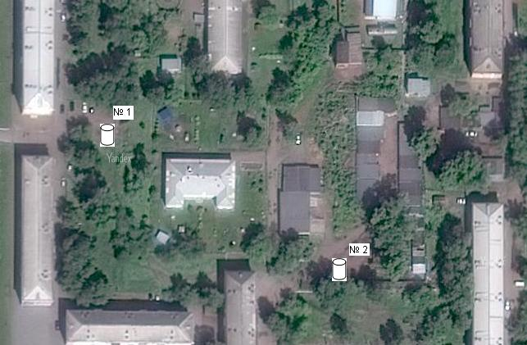
2 | г. Осинники, ул. Советская, 5.  Кадастровый номер земельного участка 42:31:0107035:5  S земельного участка 10,00м²  Географические координаты:  x 53.599273 y 87.334458
3 | г. Осинники, ул. Революции, 3-5.  Кадастровый номер земельного участка 42:31:0107033:59  S земельного участка 18,0м²  Географические координаты:  x 53.602905 y 87.332667 | 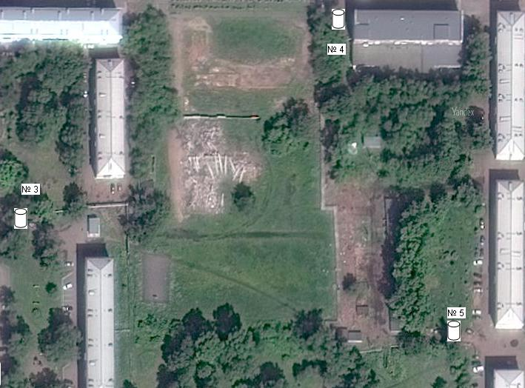
4 | г. Осинники, ул. 50 лет Рудника, 8  Кадастровый номер земельного участка 42:31:0107033:12  S земельного участка 6,0м²  Географические координаты:  x 53.603326 y 87.335574
5 | г. Осинники, ул. Победы, 14-20.  Кадастровый номер земельного участка 42:31:0107033:20  S земельного участка 20,0м²  Географические координаты:  x 53.602110 y 87.336550
6 | г. Осинники, ул. Советская, 13.  Кадастровый номер земельного участка 42:31:0107036:22 S земельного участка 3,5м²  Географические координаты:  x 53.599200 y 87.338154 | 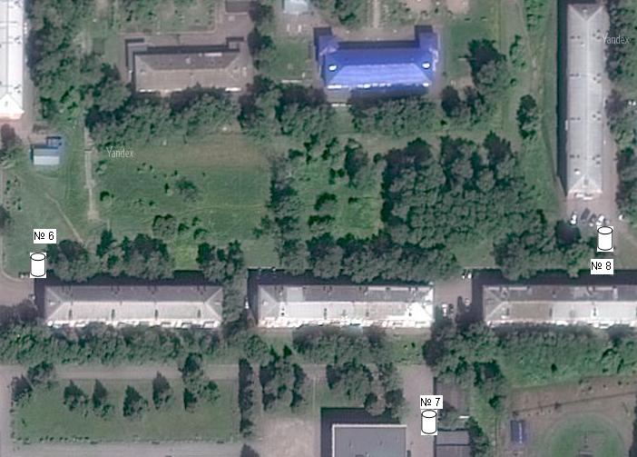
7 | г. Осинники, ул. Советская, 17.  Кадастровый номер земельного участка 42:31:0107040:22 S земельного участка 8,0м²  Географические координаты:  x 53.598758 y 87.339887
8 | г. Осинники, ул. Студенческая, 26.  Кадастровый номер земельного участка 42:31:0107036:1 S земельного участка 3,5м²  Географические координаты:  x 53.599884 y 87.341105
9 | г. Осинники, ул. 50 лет Рудника, 14.  Кадастровый номер земельного участка 42:31:0107034:130  S земельного участка 3,00м²  Географические координаты:  x 53.603389 y 87.338900 | 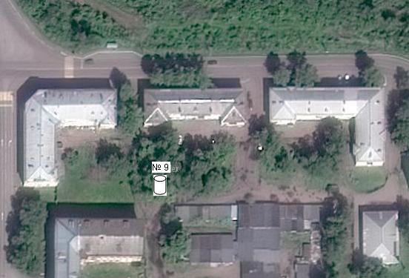
10 | г. Осинники,  ул. Студенческая, 16.  Кадастровый номер земельного участка 42:31:0107036:18  S земельного участка 6,0 м²  Географические координаты:  x 53.600773  y 87.338385 | 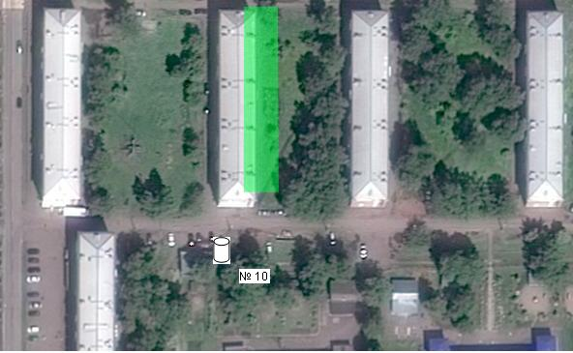
11 | г. Осинники,  ул. 50 Рудника, 28.  Кадастровый номер земельного участка 42:31:0107034:103  S земельного участка 6,3 м²  Географические координаты:  x 53.602587 y 87.342709 | 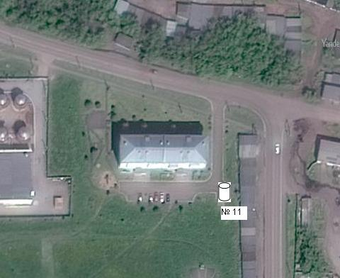
12 | г. Осинники,  ул. Победы, 29.  Кадастровый номер земельного участка 42:31:0107045:9 S земельного участка 6,0 м²  Географические координаты:  x 53.595698 y 87.339662 | 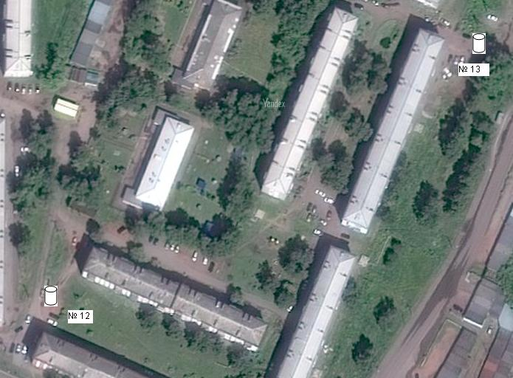
13 | г. Осинники,  ул. 50 Октября, 4.  Кадастровый номер земельного участка 42:31:0107045:159  S земельного участка 8,0 м²  Географические координаты:  x 53.596949 y 87.342199
14 | г. Осинники,  ул. 50 Октября, 12.  Кадастровый номер земельного участка 42:31:0107050:678  S земельного участка 12,0 м²  Географические координаты:  x 53.593463 y 87.340719 | 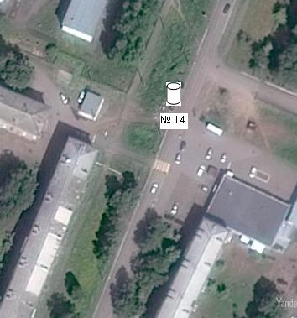
15 | г. Осинники,  ул. 50 Октября, 27-31.  Кадастровый номер земельного участка 42:31:0107050:740 S земельного участка 12,0 м²  Географические координаты:  x 53.591986 y 87.340767 | 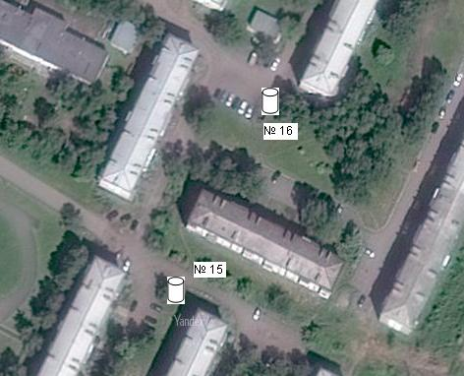
16 | г. Осинники, ул. 50 Октября, 15.  Кадастровый номер земельного участка 42:31:0107050:62 S земельного участка 12,0 м²  Географические координаты:  x 53.592604 y 87.341920
17 | г. Осинники, ул. Победы, 32.  Кадастровый номер земельного участка 42:31:0107043:220 S земельного участка 25,0 м²  Географические координаты:  x 53.596504 y 87.336298 | 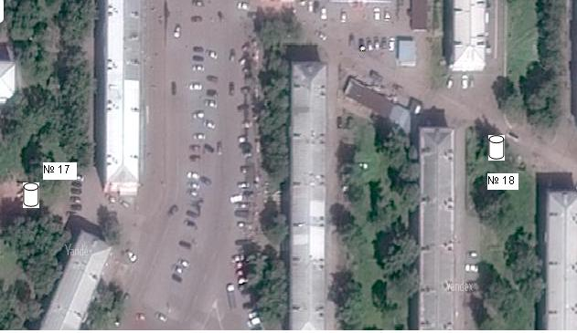
18 | г. Осинники, ул. Победы, 29.  Кадастровый номер земельного участка 42:31:0107044:28 S земельного участка 6,0 м²  Географические координаты:  x 53.596609 y 87.339045
19 | г. Осинники, ул. Победы, 54/1.  Кадастровый номер земельного участка 42:31:0107048:1916 S земельного участка 9,0 м²  Географические координаты:  x 53.593017 y 87.333380 | 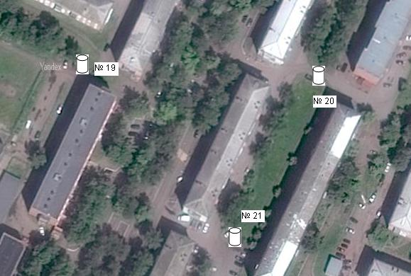
20 | г. Осинники, ул. Победы, 41  Кадастровый номер земельного участка 42:31:0107049:3 S земельного участка 9,0м²  Географические координаты:  x 53.592355 y 87.333986
21 | г. Осинники, ул. Победы, 37-39  Кадастровый номер земельного участка 42:31:0107049:399 S земельного участка 4,0 м²  Географические координаты:  x 53.593358 y 87.334796
22 | г. Осинники, ул. Ефимова, 1.  Кадастровый номер земельного участка 42:31:0107049:19 S земельного участка 28,0м²  Географические координаты:  x 53.592737 y 87.329915 | 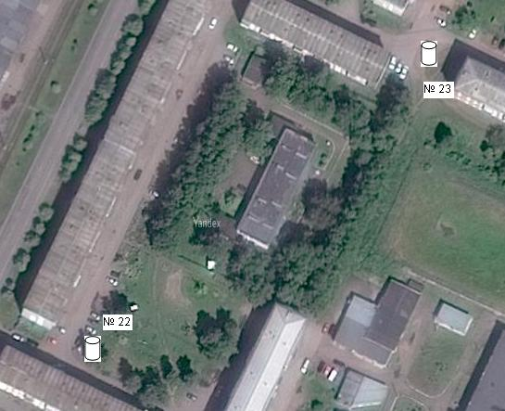
23 | г. Осинники, ул. Победы, 44-52.  Кадастровый номер земельного участка 42:31:0107048:150 S земельного участка 15,0 м²  Географические координаты:  x 53.593801 y 87.332237
24 | г. Осинники, ул. Ефимова, 10б.  Кадастровый номер земельного участка 42:31:0107051:32 S земельного участка 18,0 м²  Географические координаты:  x 53.599620 y 87.338648 | 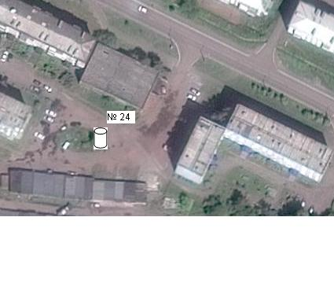
25 | г. Осинники, ул. Ефимова, 8.  Кадастровый номер земельного участка 42:31:0107051:588 S земельного участка 30,0 м²  Географические координаты:  x 53.590894 y 87.333975 | 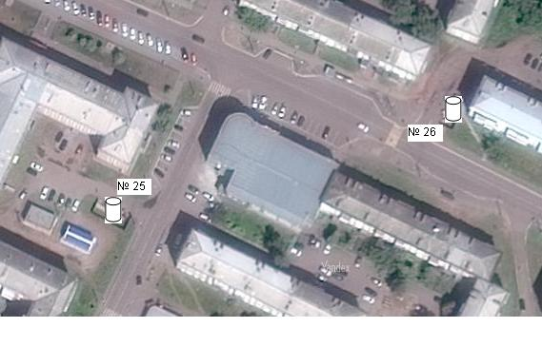
26 | г. Осинники, ул. Ефимова, 13.  Кадастровый номер земельного участка 42:31:0107050:2611  S земельного участка 18,0 м²  Географические координаты:  x 53.590827  y 87.336819
27 | г. Осинники, ул. Ефимова, 4.  Кадастровый номер земельного участка 42:31:0107051:46  S земельного участка 24,0 м²  Географические координаты:  x 53.591543  y 87.330242 | 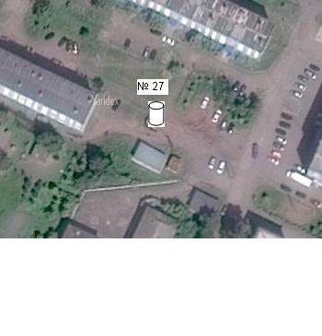
28 | г. Осинники, ул. Ефимова, 48.  Кадастровый номер земельного участка 42:31:0107051:5129 S земельного участка 6,5 м²  Географические координаты:  x 53.589604 y 87.328767 | 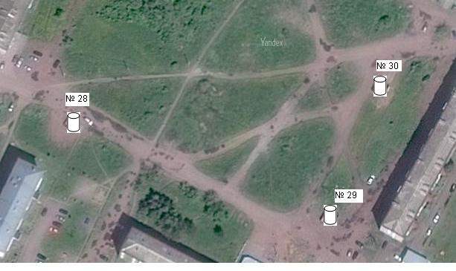
29 | г. Осинники, ул. Ефимова, 40.  Кадастровый номер земельного участка 42:31:0107051:42 S земельного участка 20,0м²  Географические координаты:  x 53.589152 y 87.331030
30 | г. Осинники, ул. Ефимова, 28.  Кадастровый номер земельного участка 42:31:0107051:40 S земельного участка 20,0 м²  Географические координаты:  x 53.590024 y 87.332034
31 | г. Осинники,  ул. Революция, 29.  Кадастровый номер земельного участка 42:31:0107051:649  S земельного участка 24,0 м²  Географические координаты:  x 53.591782 y 87.328691 | 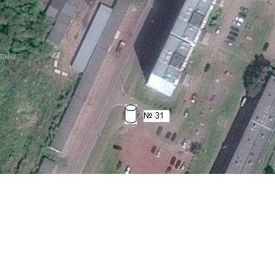
32 | г. Осинники, ул. Революция, 39.  Кадастровый номер земельного участка (не установлен) S земельного участка 31,0м² | 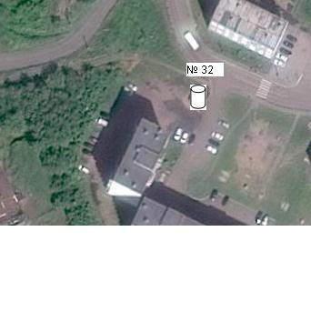
33 | г. Осинники, ул. Победа, 35а.  Кадастровый номер земельного участка (не установлен) S земельного участка 12,0м² | 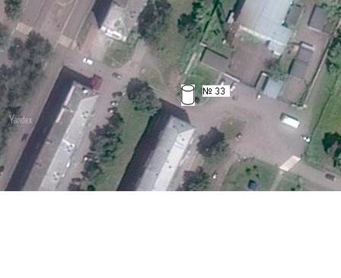
34 | г. Осинники, ул. Победы, 36  Кадастровый номер земельного участка (не установлен) S земельного участка – 15,0м² | 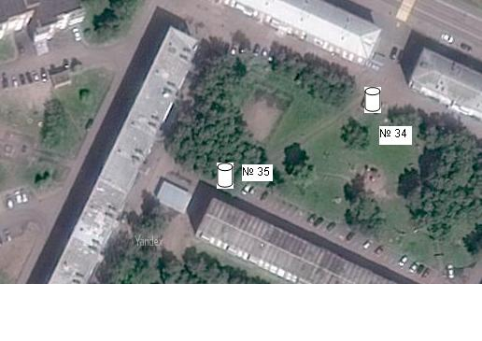
35 | г. Осинники, ул. Победы, 42-44 .  Кадастровый номер земельного участка 42:31:0107048:291  S земельного участка 10,0 м²  Географические координаты:  x 53.595201 y 87.333525
36 | г. Осинники, ул. Революции, 17 .  Кадастровый номер земельного участка 42:31:0107043:7 S земельного участка 8,0 м²  Географические координаты:  x 53.596599 y 87.332940 | 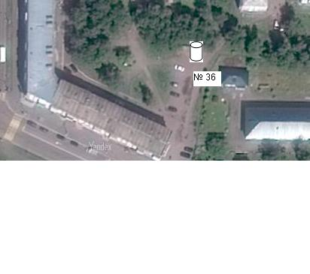
37 | г. Осинники, ул. Королева, 5/1,  Кадастровый номер земельного участка 42:31:0107028:24  S земельного участка 11,5 м²  Географ. координаты: x 53.605344 y 87.340402 | 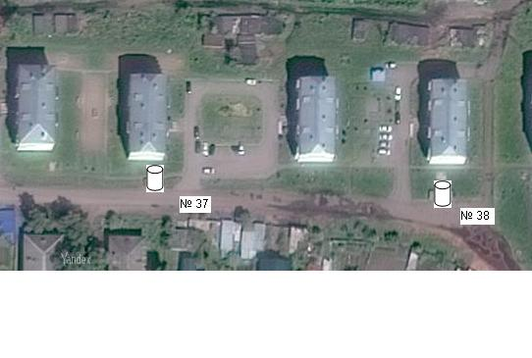
38 | г.Осинники, ул.Королева, 9/1 Кадастровый номер земельного участка 42:31:0107028:24  S земельного участка 14063 м²  Географ. координаты: x 53.605344 y 87.340402
39 | г. Осинники, ул. Гагарина, 36 .  Кадастровый номер земельного участка не установлен  S земельного участка – 2,0 м² | 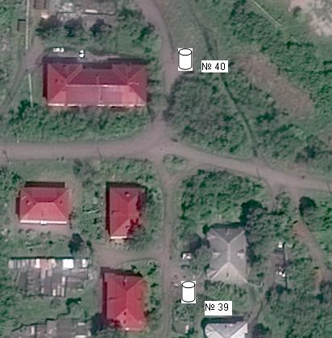
40 | г. Осинники, ул. Гагарина, 37 .  Кадастровый номер земельного участка не установлен  S земельного участка – 72,0 м²
41 | г. Осинники, ул. Мичурина, 2.  Кадастровый номер земельного участка 42:31:0108054:20  S земельного участка 24,0м²  Географические координаты:  x 53.609071y 87.341276 | 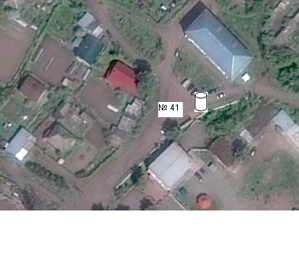
42 | г. Осинники, ул. Победы,6.  Кадастровый номер земельного участка 42:31:0107026:15 S земельного участка 4,0м²  Географ. координаты: x 53.605856 y 87.336491 | 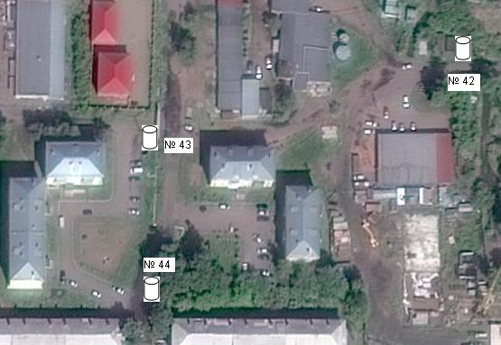
43 | г. Осинники, ул. Кирова, 43.  Кадастровый номер земельного участка 42:31:0107025:265 S земельного участка 6,2 м²  Географ. координаты: x 53.605738 y 87.333713
44 | г. Осинники, ул. Кирова, 43. Кадастровый номер зем. участка 42:31:0107025:23 S земельного участка 6,2 м² Географ. координаты: x 53.605102 y 87.333815
45 | г. Осинники, ул. Гагарина,14.  Кадастровый номер земельного участка 42:31:0107025:48 S земельного участка 12,0м² Географические координаты:  x 53.606776 y 87.332811 | 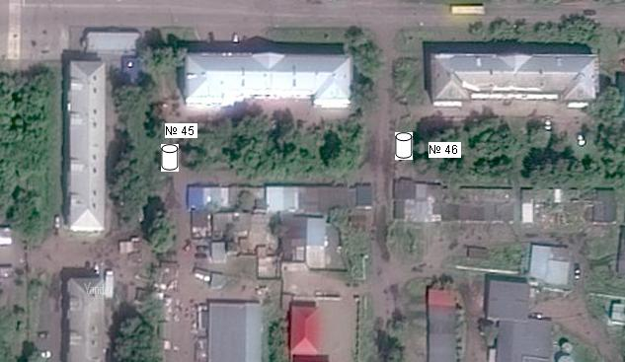
46 | г. Осинники, ул. Гагарина, 16.  Кадастровый номер земельного участка 42:31:0107026:51  S земельного участка 8,0 м²  Географические координаты:  x 53.607056 y 87.334689
47 | г. Осинники, ул. Крупской, 1.  Кадастровый номер земельного участка 42:31:0107019:16  S земельного участка 5,0м²  Географ. координаты: x 53.608660 y 87.300456 | 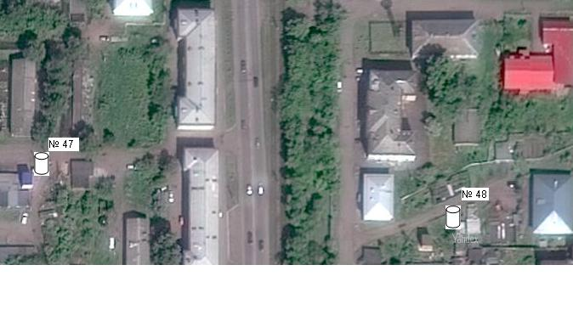
48 | г. Осинники, 2 пер. Кирова, 2.  Кадастровый номер земельного участка 42:31:0107020:128  S земельного участка 6,0 м²  Географ. координаты: x 53.608374 y 87.333750
49 | г. Осинники, 1 пер. Кирова, 1.  Кадастровый номер земельного участка 42:31:0108044:48 S земельного участка 6,0м²  Географические координаты:  x 53.610767 y 87.333734 | 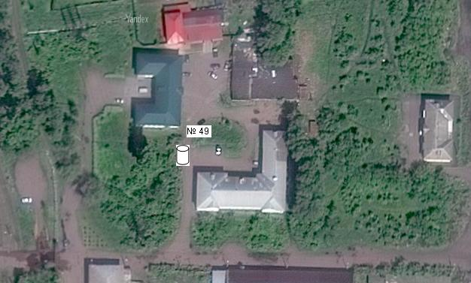
50 | г. Осинники, 1 пер. Кирова, 17.  Кадастровый номер земельного участка 42:31:0108045:11  S земельного участка 6,0м² Географ. координаты:  x 53.610105 y 87.335880 | 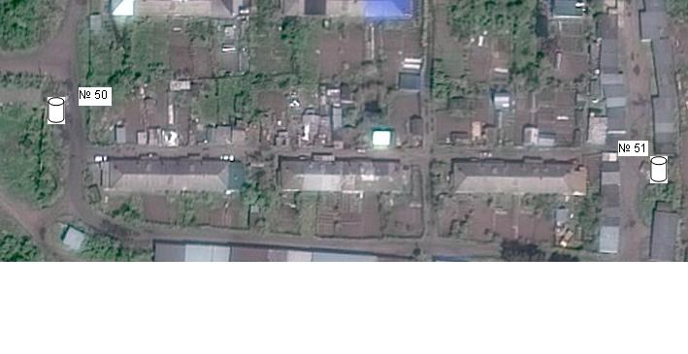
51 | г. Осинники, 1 пер. Кирова, 19.  Кадастровый номер земельного участка 42:31:0108045:13 S земельного участка 6,0 м²  Географические координаты:  x 53.610080 y 87.337516
52 | г. Осинники, 1 пер. Кирова, 10.  Кадастровый номер земельного участка 42:31:0108045:5 S земельного участка 6,0 м²  Географические координаты:  x 53.611814 y 87.336030 | 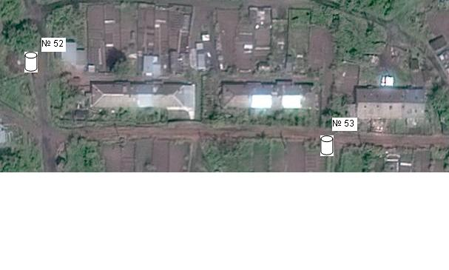
53 | г. Осинники, 1 пер. Кирова, 8.  Кадастровый номер земельного участка 42:31:0108045:3 S земельного участка 6,0м²  Географические координаты:  x 53.611830 y 87.337634
54 | г. Осинники, ул. Кирова, 13.  Кадастровый номер земельного участка 42:31:0108024:20 S земельного участка 5,8м²  Географические координаты: x 53.614694 y 87.332087 | 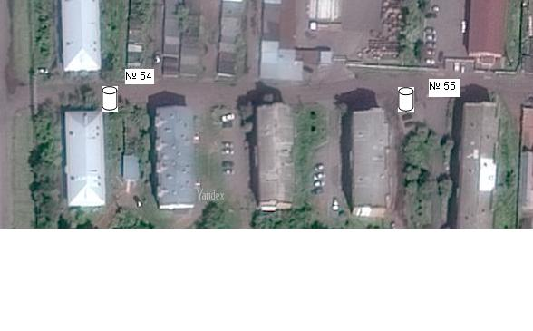
55 | г. Осинники, пер. Комсомольский, 8.  Кадастровый номер земельного участка 42:31:0108024:9 S земельного участка 8,0м²  Географ. координаты: x 53.614767 y 87.334421
56  57 | г. Осинники, ул. Кирова, 28а.  Кадастровый номер земельного участка 42:31:0107012:5  S земельного участка 6,0 м²  Географические координаты:  x 53.616575 y 87.331100  г. Осинники, ул. Ленина, 70 (8 под.).  Кадастровый номер земельного участка 42:31:0108002:28 S земельного участка  8877 м²  Географические координаты:  x 53.621748 y 87.334372 | 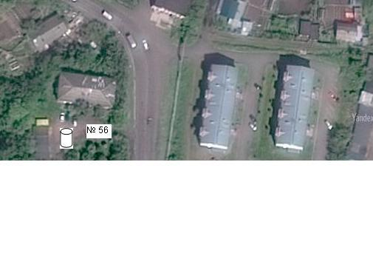  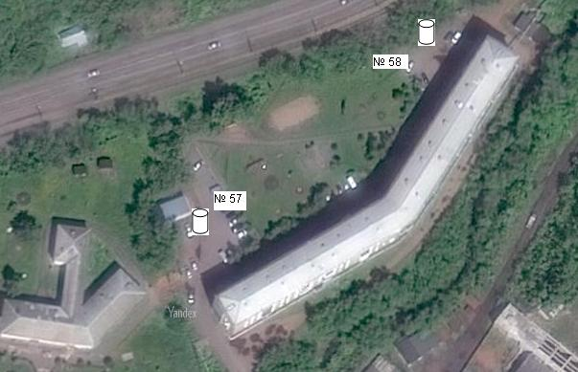
58 | г. Осинники, ул. Ленина, 70 (1 под.).  Кадастровый номер земельного участка 42:31:0108002:28 S земельного участка 8,0 м²  Географические координаты:  x 53.621748 y 87.334372
59 | г. Осинники, ул. Ленина, 114.  Кадастровый номер земельного участка 42:31:0109002:8 S земельного участка 8,0 м²  Географические координаты:  x 53.629473 y 87.348202 | 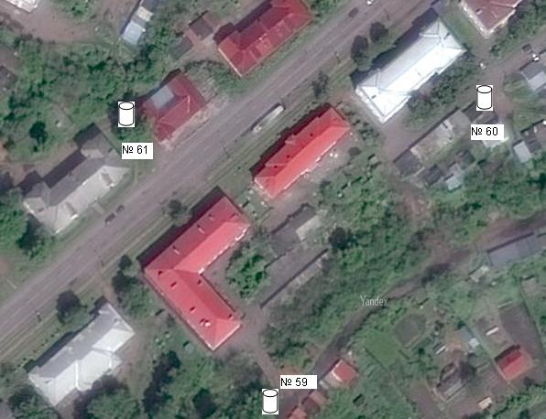
60 | г. Осинники, ул. Ленина, 118.  Кадастровый номер земельного участка 42:31:0109003:16  S земельного участка 4,0 м²  Географические координаты:  x 53.630116 y 87.349543
61 | г. Осинники, ул. Ленина, 129.  Кадастровый номер земельного участка 42:31:0103021:13  S земельного участка 8,0м²  Географические координаты:  x 53.629721y 87.347569
62 | г. Осинники, ул. Ленина, 122.  Кадастровый номер земельного участка 42:31:0109003:3 S земельного участка 8,0 м²  Географические координаты:  x 53.630539 y 87.351437 | 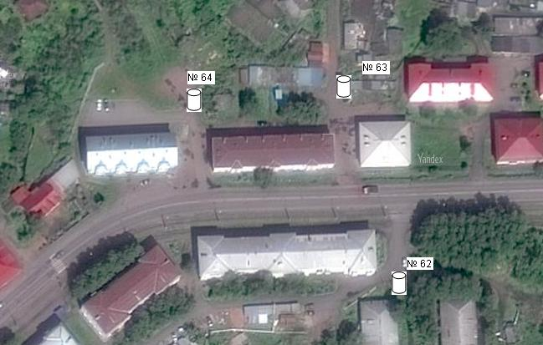
63 | г. Осинники, ул. Ленина, 143.  Кадастровый номер земельного участка 42:31:0103022:6 S земельного участка 14,0м²  Географ. координаты: x 53.630914 y 87.351710
64 | г. Осинники, ул. Ленина, 129.  Кадастровый номер земельного участка 42:31:0103021:13 S земельного участка 8,0м²  Географ. координаты: x 53.629721 y 87.347569
65 | г. Осинники, ул. Куйбышева, 6 .  Кадастровый номер земельного участка 42:31:0103021:15  S земельного участка 120м²  Географ. координаты: x 53.630418 y 87.346115 | 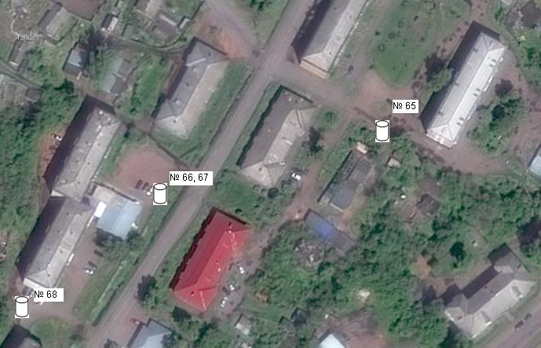
66 67 | г. Осинники, ул. Куйбышева, 3-5.  Кадастровый номер земельного участка 42:31:0102031:5  S земельного участка 8,0м²  Географ. координаты: x 53.630497 y 87.345353
68 | г. Осинники, ул. Куйбышева, 1.  Кадастровый номер земельного участка 42:31:0102031:28  S земельного участка 10,0 м²  Географ. координаты: x 53.629403 y 87.344216
69 | г. Осинники, ул. Ермака, 16.  Кадастровый номер земельного участка 42:31:0103019:68  S земельного участка 6,0м²  Географические координаты:  x 53.632129 y 87.348320 | 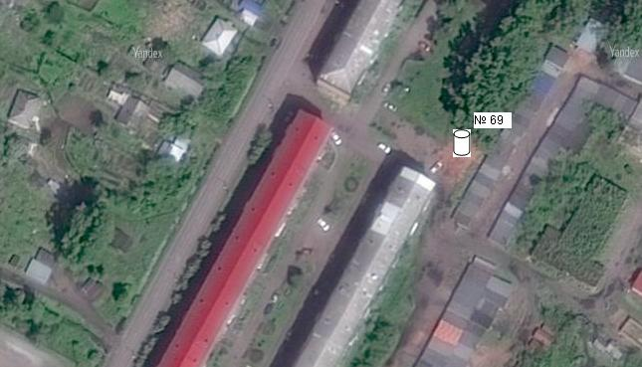
70 | г. Осинники, ул. Ленина, 115.  Кадастровый номер земельного участка не установлен  S земельного участка – 2,0м2 | 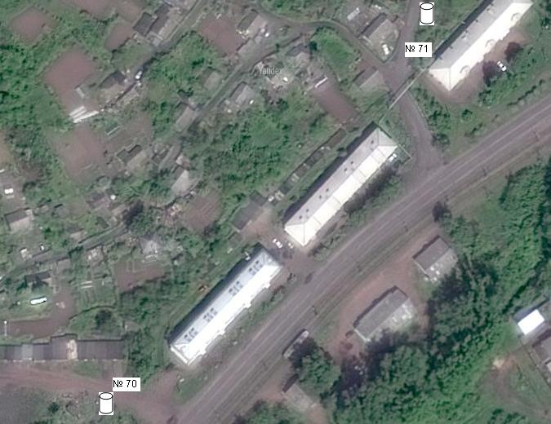
71 | г. Осинники, ул. Ленина, 121.  Кадастровый номер земельного участка 42:31:0102036:3  S земельного участка 10,0м²  Географические координаты:  x 53.627704 y 87.342162
72 | г. Осинники, ул. Буденного, 9.  Кадастровый номер земельного участка не установлен  S земельного участка – 2,0м2 | 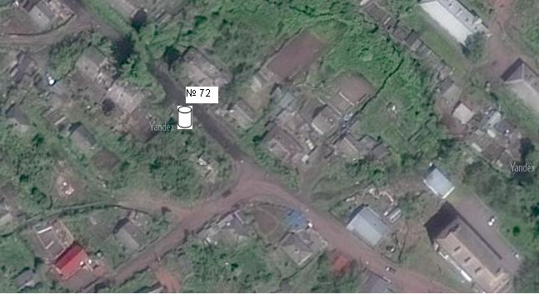
73 | г. Осинники, ул. Ленина, 58.  Кадастровый номер земельного участка 42:31:0107008:1  S земельного участка 18,0 м²  Географические координаты:  x 53.620562 y 87.327812 | 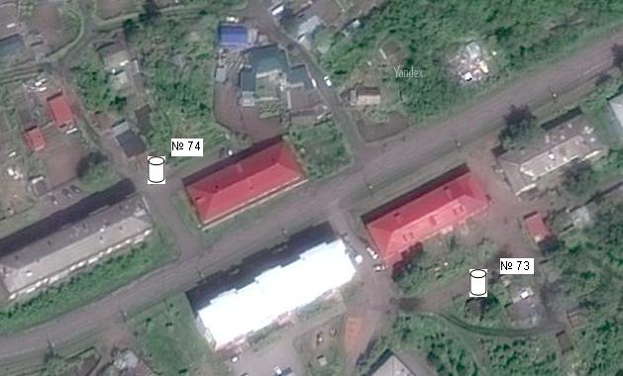
74 | г. Осинники, ул. Ленина, 45.  Кадастровый номер земельного участка 42:31:0101045:13 S земельного участка 8,0 м²  Географические координаты:  x 53.620657 y 87.326809
75 | г. Осинники, ул. Тобольская, 3, 5  Кадастровый номер земельного участка 42:31:0101036:223  S земельного участка 12,0 м²  Географические координаты:  x 53.620094 y 87.315849 | 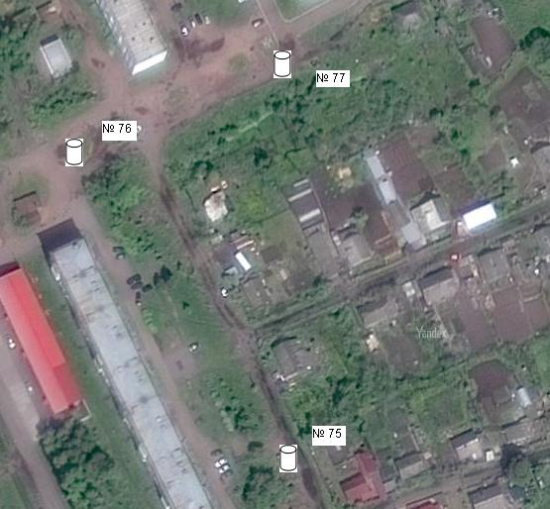
76 | г. Осинники, ул. Тобольская, 20.  Кадастровый номер земельного участка 42:31:0101035:16  S земельного участка 15,0м²  Географ. координаты: x 53.621968 y 87.315404
77 | г. Осинники, ул. Тобольская, 22.  Кадастровый номер земельного участка 42:31:0101035:12  S земельного участка 11,2 м²  Географические координаты:  x 53.622343 y 87.316074
78 | г. Осинники, ул. Кирова, 8.  Кадастровый номер земельного участка не установлен  S земельного участка – 4,0м2 | 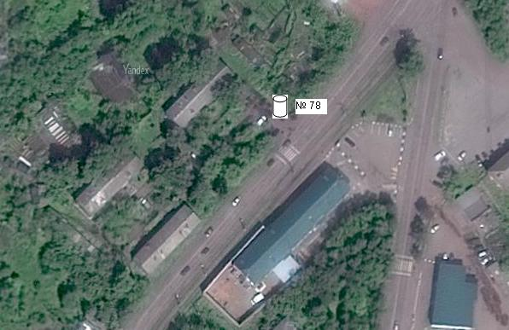
79 | г. Осинники, ул. Кирова, 44.  Кадастровый номер земельного участка 42:31:0107017:35 S земельного участка 1,0м²  Географ.координаты: x 53.611213 y 87.331186 | 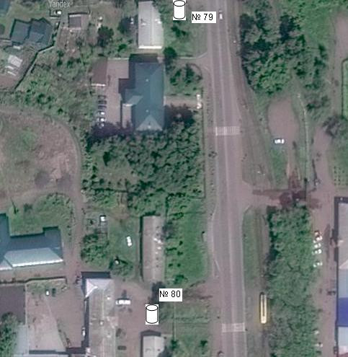
80 | г. Осинники, ул. Кирова, 48.  Кадастровый номер земельного участка 42:31:0107017:36 S земельного участка 1,0м²  Географ. координаты: x 53.610194 y 87.331207
81 | г. Осинники, ул. Кирова, 68.  Кадастровый номер земельного участка 42:31:0107024:11 S земельного участка 24,0м²  Географические координаты:  x 53.607011 y 87.330982 | 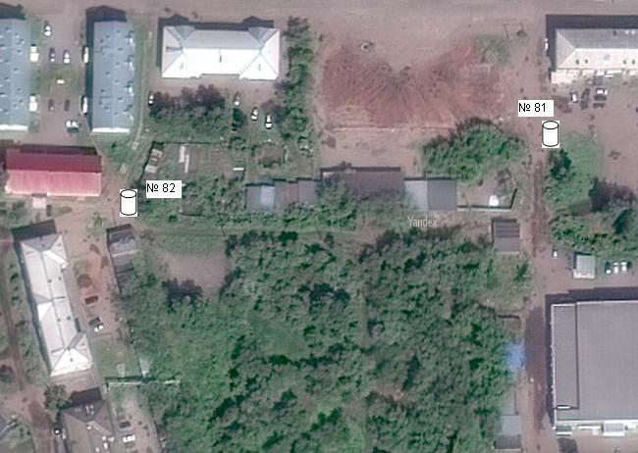
82 | г. Осинники, ул. Кирова, 80.  Кадастровый номер земельного участка 42:31:0107024:13 S земельного участка 6,0 м²  Географические координаты:  x 53.606327 y 87.328064
83 | г. Осинники, ул. Кирова, 78.  Кадастровый номер земельного участка 42:31:0107024:14 S земельного участка 4,0 м²  Географические координаты:  x 53.605452 y 87.328466 | 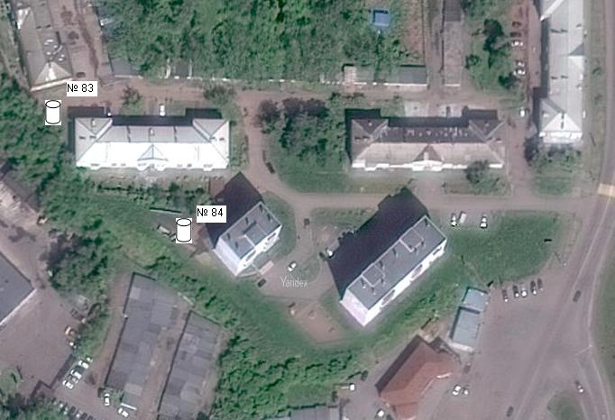
84 | г. Осинники, ул. Кирова, 76  Кадастровый номер земельного участка 42:31:0107023:222 S земельного участка 4,0м²  Географические координаты:  x 53.604850 y 87.329620
85 | г. Осинники, ул. Вокзальная, 5.  Кадастровый номер земельного участка 42:31:0106005:7 S земельного участка 1,0м²  Географические координаты:  x 53.622168 y 87.306445 | 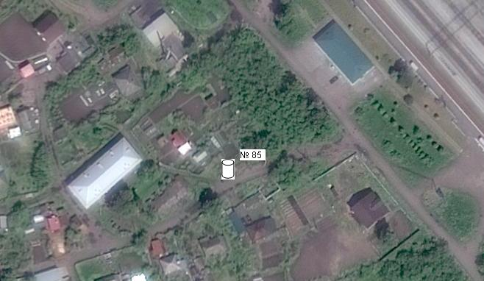
86 | г. Осинники, ул. Вокзальная, 10.  Кадастровый номер земельного участка 42:31:0106001:1 S земельного участка 1,0 м²  Географические координаты:  x 53.624561 y 87.304766 | 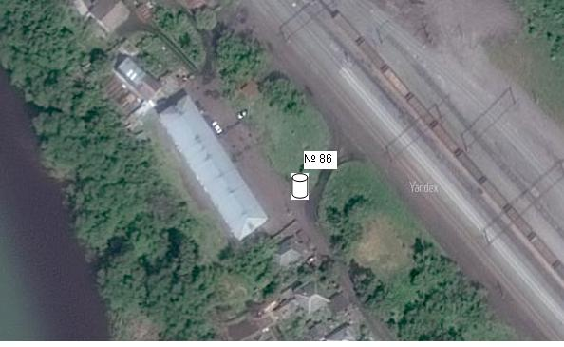
87 | г. Осинники, ул. Байдукова, 5  Кадастровый номер земельного участка 42:31:0109018:3 S земельного участка 6,0 м²  Географические координаты:  x 53.628832 y 87.355394 | 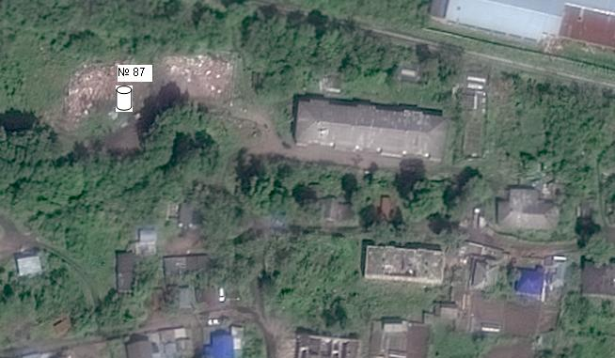
88 | г. Осинники, ул. Ленино, 90  Кадастровый номер земельного участка 42:31:0108002:12 S земельного участка 2,0 м²  Географические координаты:  x 53.624701 y 87.338712 | 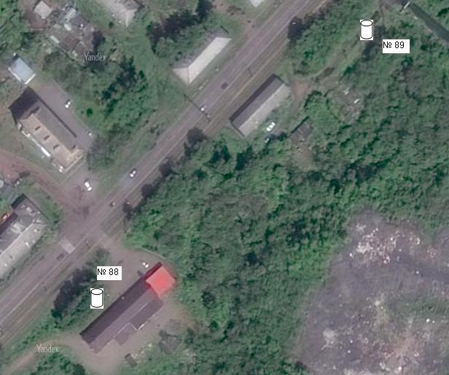
89 | г. Осинники, ул. Ленино, 96  Кадастровый номер земельного участка не установлен  S земельного участка – ,0м2
90 | г. Осинники, ул. Магистральный проезд, 1  Кадастровый номер земельного участка 42:31:0107029:229 S земельного участка 3,0м²  Географические координаты:  x 53.603338 y 87.329292 | 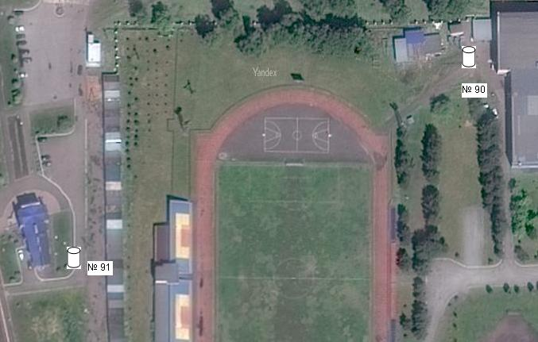
91. | г. Осинники, ул. Магистральный проезд, 3  Кадастровый номер земельного участка 42:31:0000000:13 S земельного участка 4,0м²  Географические координаты:  x 53.602511 y 87.326632
92 | г. Осинники, ул. Магистральный проезд, 18а  Кадастровый номер земельного участка 42:31:0107016:2 S земельного участка 4,0м²  Географические координаты:  x 53.611394y 87.327318 | 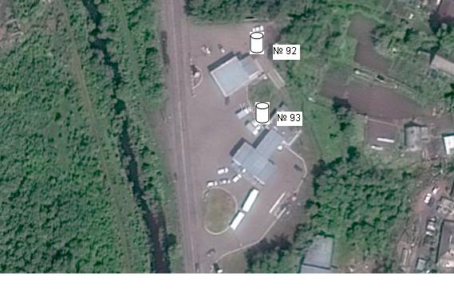
93 | г. Осинники, ул. Магистральный проезд, 16а  Кадастровый номер земельного участка 42:31:0107015:2 S земельного участка 4,0м²  Географические координаты:  x 53.611063 y 87.327377
94 | г. Осинники, ул. Магистральный проезд, 11  Кадастровый номер земельного участка 42:31:0107011:4 S земельного участка 4,0м²  Географические координаты:  x 53.615954 y 87.327045 | 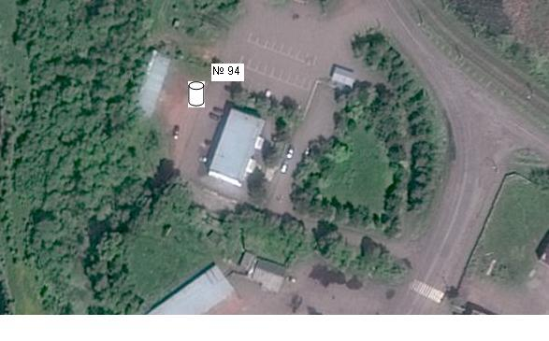
95 | г. Осинники, ул. Кирова, 46  Кадастровый номер земельного участка 42:31:0107017:9 S земельного участка 4,0м²  Географические координаты:  x 53.610977 y 87.331186 | 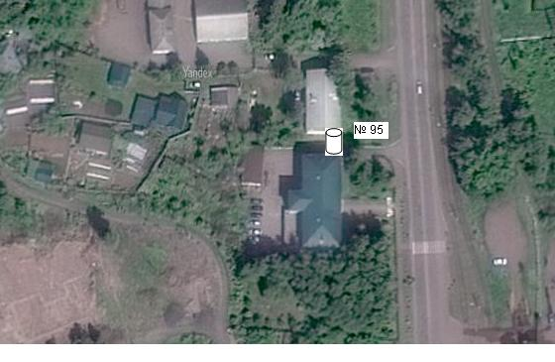
96 | г. Осинники, ул. Кирова, 70  Кадастровый номер земельного участка 42:31:0107024:78 S земельного участка 16,0м² Географические координаты:  x 53.606006 y 87.331342 | 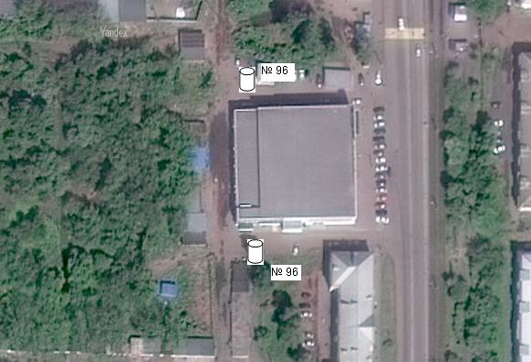
97 | г. Осинники, ул. Ленина, 76  Кадастровый номер земельного участка 42:31:0108002:3 S земельного участка 6,0м²  Географические координаты:  x 53.623218  y 87.336218 | 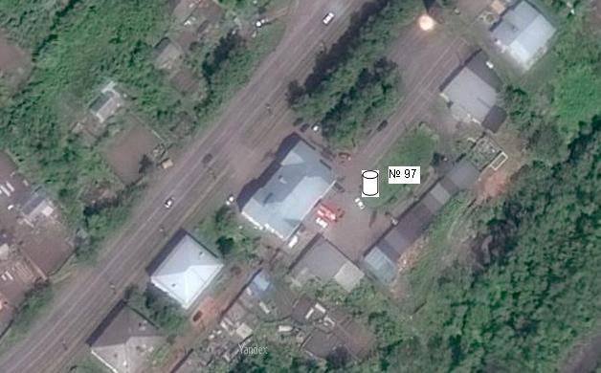
98 | г. Осинники, ул. Ленина, 110  Кадастровый номер земельного участка 42:31:0109002:1 S земельного участка 3,0м²  Географические координаты:  x 53.628757 y 87.346861 | 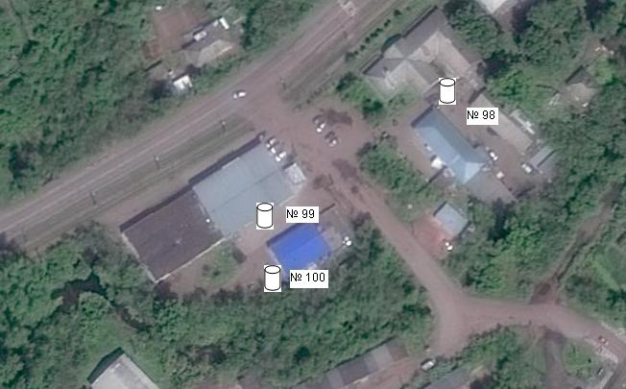
99 | г. Осинники, ул. Ленина, 106  Кадастровый номер земельного участка 42:31:0109001:30 S земельного участка 3,0м²  Географические координаты:  x 53.628318 y 87.345890
100 | г. Осинники, ул. Ленина, 106/1  Кадастровый номер земельного участка 42:31:0109001:39 S земельного участка 4,0м²  Географические координаты:  x 53.628140 y 87.346281
101 | г. Осинники, ул. Советская, 1/1  Кадастровый номер земельного участка 42:31:0107039:8 S земельного участка 4,0м²  Географические координаты:  x 53.598563 y 87.335220 | 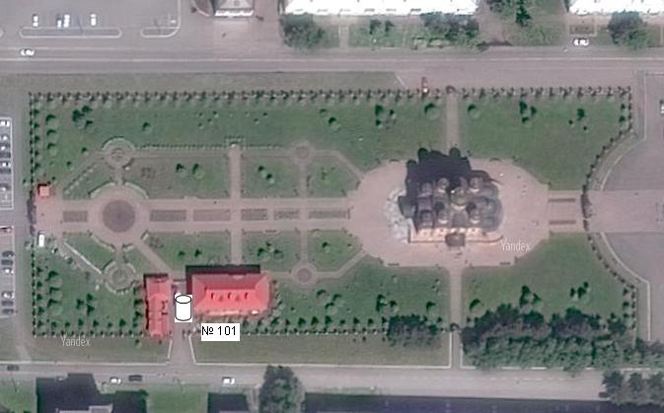
102 | г. Осинники, ул. Революции, 2  Кадастровый номер земельного участка 42:31:0107029:8 S земельного участка 4,0м²  Географические координаты:  x 53.603294 y 87.331647 | 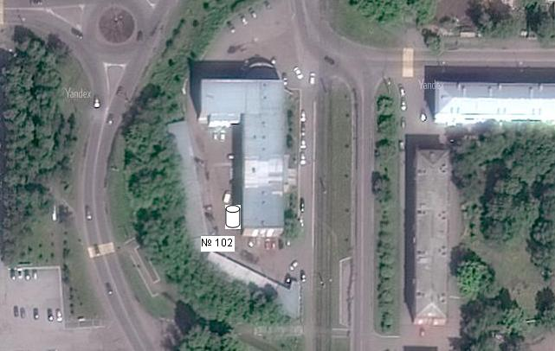
103 | г. Осинники, ул. Победы, 9  Кадастровый номер земельного участка 42:31:0107034:84 S земельного участка 4,0м²  Географические координаты:  x 53.603287 y 87.337554 | 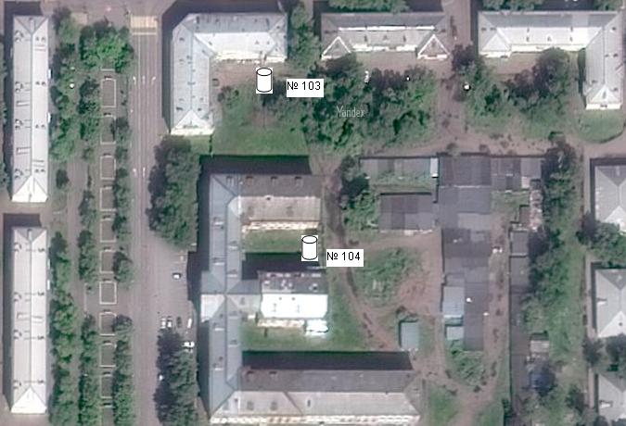
104 | г. Осинники, ул. Победы, 11  Кадастровый номер земельного участка 42:31:0107034:86 S земельного участка 8,0м²  Географические координаты:  x 53.602644 y 87.337639
105 | г. Осинники, ул. Победы, 31  S земельного участка 4,0м² | 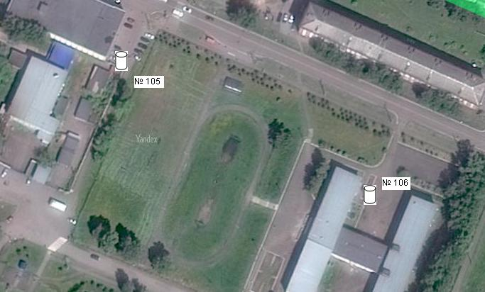
106 | г. Осинники, ул. 50 лет Октября, 8  Кадастровый номер земельного участка 42:31:0107049:370 S земельного участка 6,0м²  Географические координаты:  x 53.594931 y 87.339597
107 | г. Осинники, ул. 50 лет Октября, 7  Кадастровый номер земельного участка 42:31:0107050:544 S земельного участка 6,0м²  Географ. координаты: x 53.594230 y 87.341963 | 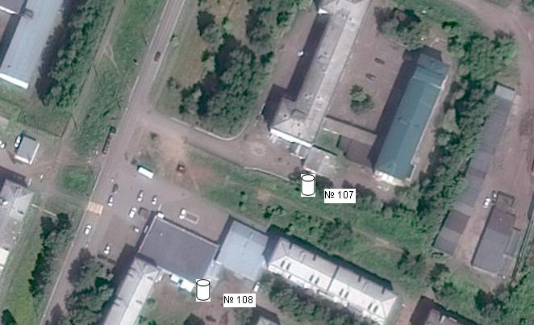
108 | г. Осинники, ул. 50 лет Октября, 9а  Кадастровый номер земельного участка 42:31:0107050:2677 S земельного участка 3,0м²  Географ. координаты: x 53.593648 y 87.341062
109 | г. Осинники, ул. 50 лет Октября, 3/1  Кадастровый номер земельного участка 42:31:0107041:27S земельного участка 3,0м²  Географические координаты:  x 53.597974 y 87.343787 | 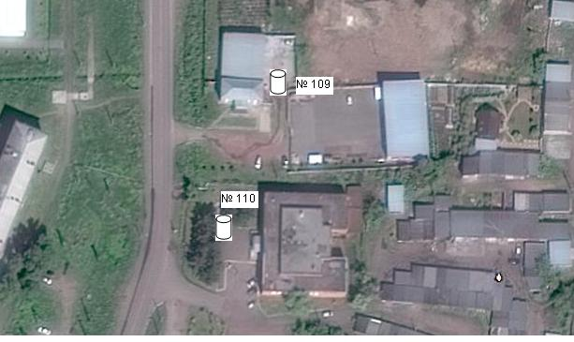
110 | г. Осинники, ул. 50 лет Октября, 5а  Кадастровый номер земельного участка 42:31:0107041:3  S земельного участка 4,0м²  Географические координаты:  x 53.597532 y 87.344034
111 | г. Осинники, ул. Гагарина, 13  Кадастровый номер земельного участка 42:31:0107026:2 S земельного участка 4,0м²  Географические координаты:  x 53.606957 y 87.336411 | 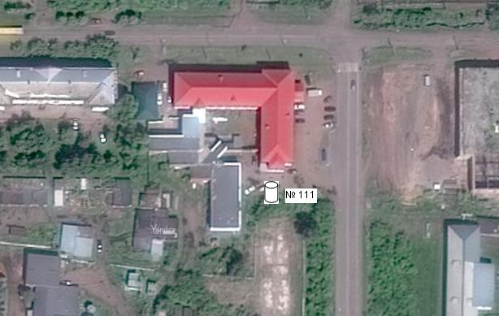
112 | г. Осинники, ул. Ефимова, 2/1  Кадастровый номер земельного участка 42:31:0107051:646 S земельного участка 10,0м²  Географические координаты:  x 53.591222 y 87.332312 | 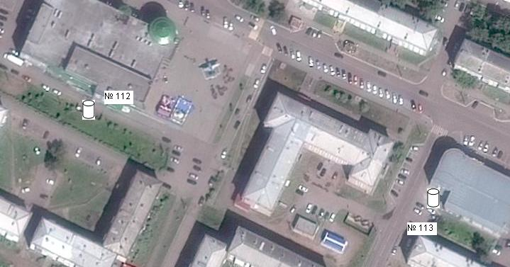
113 | г. Осинники, ул. Ефимова, 10  Кадастровый номер земельного участка 42:31:0107051:596 S земельного участка  1 613,90м²  Географические координаты:  x 53.590738 y 87.334989
114 | г. Осинники, ул. Ефимова, 10а/1  Кадастровый номер земельного участка 42:31:0107051:5497 S земельного участка 4,0  Географические координаты:  x 53.589853 y 87.338122 | 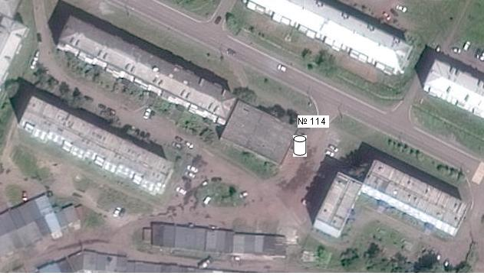
115 | г. Осинники, ул. Вокзальная, 9  Кадастровый номер земельного участка 42:31:0000000:13 S земельного участка 3,0м²  Географические координаты:  x 53.621440 y 87.310098 | 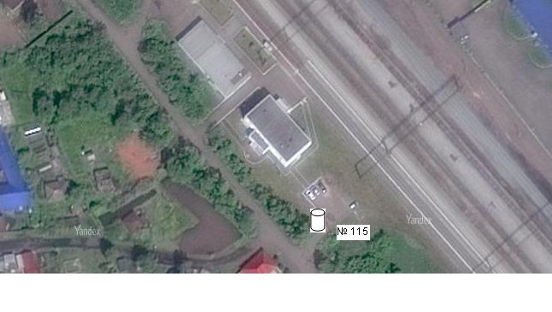
116 | г. Осинники, ул. Гагарина, 13  Кадастровый номер земельного участка 42:31:0107020:144 S земельного участка 4,0м²  Географические координаты:  x 53.607556 y 87.333863 | 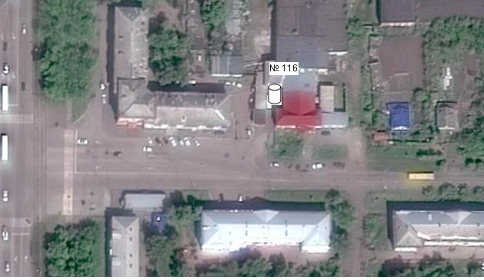
117 | г. Осинники,  пер. Комсомольский, 11а  Кадастровый номер земельного участка 42:31:0108022:14 S земельного участка 4,0м²  Географические координаты:  x 53.615203 y 87.334351 | 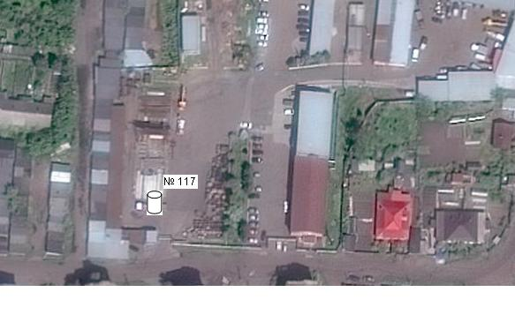
118 | г. Осинники, пер. Ломоносова, 8  Кадастровый номер земельного участка 42:31:0110050:10 S земельного участка 12,0м²  Географические координаты:  x 53.631312 y 87.406840 | 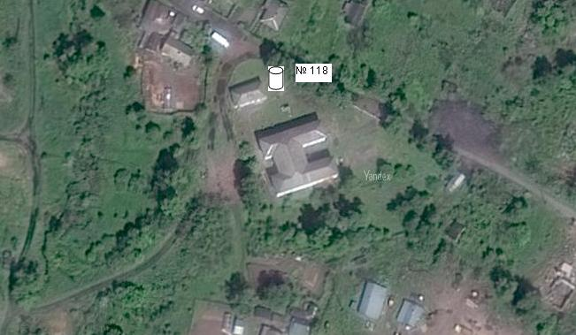
119 | г. Осинники, ул. Радищева, 1  Кадастровый номер земельного участка 42:31:0103008:10 S земельного участка 6,0м² Географические координаты:  x 53.640077 y 87.352531 | 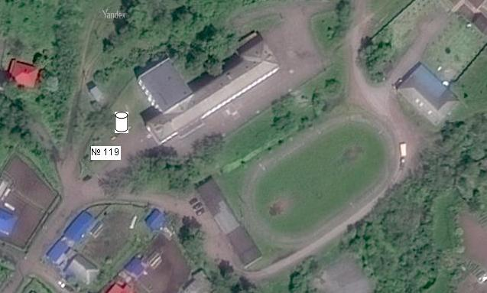
120 | г. Осинники, ул. Вокзальная, 13  Кадастровый номер земельного участка 42:31:0106002:15  S земельного участка 4,0м²  Географические координаты:  x 53.623677 y 87.306263 | 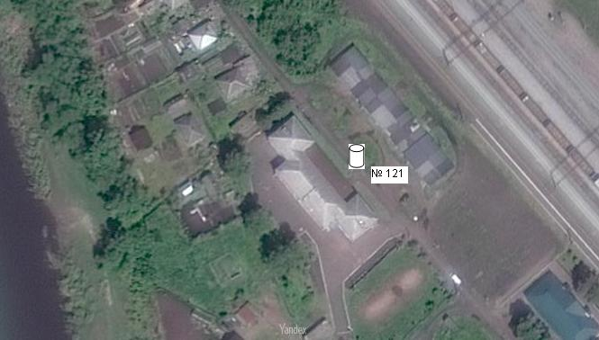
121 | г. Осинники, ул. Ленина,66  Кадастровый номер земельного участка 42:31:0108001:21  S земельного участка 4,0м²  Географические координаты:  x 53.620904 y 87.331218 | 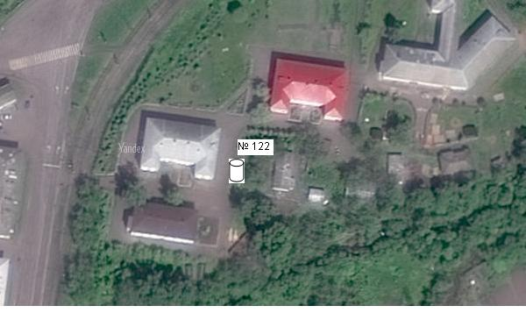
122 | г. Осинники, ул. Советская, 23  Кадастровый номер земельного участка 42:31:0107040:3  S земельного участка 3,02м²  Географические координаты:  x 53.598665 y 87.342038 | 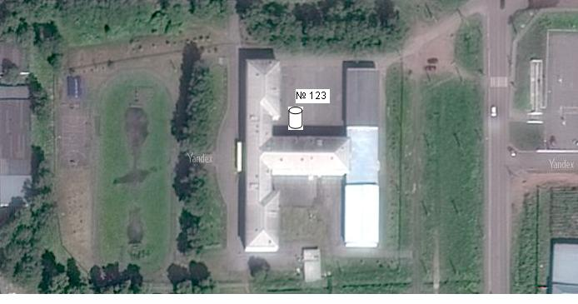
123 | г. Осинники, ул. 50 лет Октября, 33  Кадастровый номер земельного участка 42:31:0107050:535  S земельного участка 6,0м²  Географические координаты:  x 53.591317 y 87.339887 | 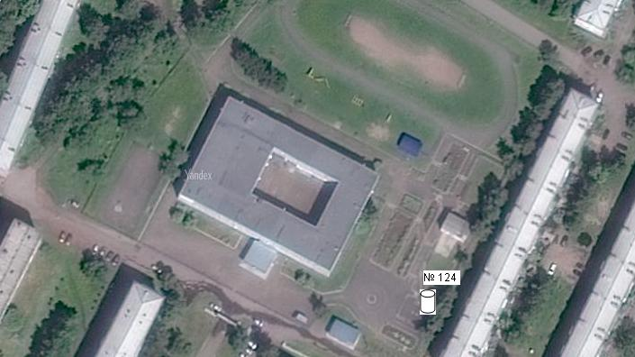
124 | г. Осинники, ул. Красная Орловка, 1  Кадастровый номер земельного участка 42:31:0107056:37 S земельного участка 4,0м²  Географические координаты:  x 53.589712 y 87.325795 | 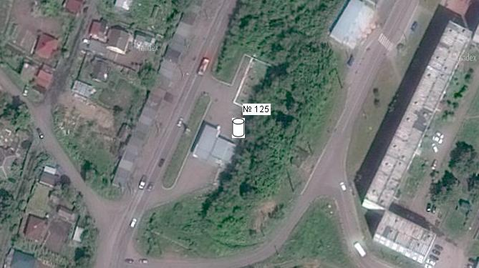

И.о.Управляющего делами –
руководителя аппарата Е.Ю.Деревщукова

ЛИСТ СОГЛАСОВАНИЯ
к Постановлению «О внесении изменений в постановление администрации Осинниковского городского округа № 780-п от 28.12.2018г. «Об утверждении схемы размещения и реестра мест (площадок) накопления твердых коммунальных отходов, Порядка определения места сбора и накопления твердых коммунальных отходов на территории муниципального образования – Осинниковский городской округ»

Должность, Ф.И.О. | подпись | Дата
Управляющий делами-
Руководитель аппарата администрации

Скрябина Л.А.

Заместитель Главы
городского округа по ЖКХ

Максимов Ю.С.

Начальник юридического отдела

Чифранова С.А.

